جامعة بورسعيد
كلية تكنولوجيا الإدارة ونظم المعلومات
قسم نظم معلومات الأعمال (Business Information Systems)
System Analysis Document
وثيقة تحليل النظام
AI-COS
Agentic Business Operating System
نظام تشغيل الأعمال الوكيل — منصة SaaS متعددة المستأجرين
حزم الأعمال العمودية: Pharmacy • Coffee • Apparel
إعداد المهندس: | محمد ياسر سعد نقودي — AI Lead & Engineer
فريق العمل: | سهيله شريف • يوسف نوفل • زياد محمد جودة • محمود طنطاوي • حسن حسين مخلص • مصطفى هاشم
تحت إشراف: | الدكتورة / نسمة حسن
القسم: | نظم معلومات الأعمال (Business Information Systems)
العام الجامعي: | 2026 / 2027
سبتمبر 2026

قائمة المحتويات
Table of Contents

3. المقدمة (Introduction) 3
4. نظرة عامة على النظام (System Overview) 3
5. الخلفية (Background) 4
6. مشكلة البحث (Problem Statement) 4
7. الحاجة التجارية (Business Need) 5
8. أهداف النظام (Objectives) 6
9. نطاق النظام (System Scope) 7
10. أصحاب المصلحة والفاعلون (Stakeholders & Actors) 8
11. العملية القائمة والمشكلات الحالية (Existing Process & Problems) 8
12. النظام المقترح (Proposed System) 8
13. المتطلبات الوظيفية (Functional Requirements) 9
14. المتطلبات غير الوظيفية (Non-Functional Requirements) 9
15. قواعد الأعمال (Business Rules) 10
16. تحليل عمليات الأعمال (Business Process Analysis) 10
17. سياق النظام (System Context) 11
18. مخطط تدفق البيانات — المستوى صفر (DFD Level 0) 11
19. مخطط تدفق البيانات — المستوى الأول (DFD Level 1) 12
20. مخطط تدفق البيانات — المستوى الثاني (DFD Level 2) 13
21. مخطط تدفق البيانات — المستوى الثالث (DFD Level 3) 13
22. تحليل حالات الاستخدام (Use Case Analysis) 14
23. مخطط حالات الاستخدام (Use Case Diagram) 15
24. مخططات النشاط (Activity Diagrams) 16
24.1 نشاط قرار الذكاء الاصطناعي (AI Decision) 16
24.2 نشاط المشتريات (Procurement) 16
24.3 نشاط الطلب (Order) 17
24.4 نشاط الأتمتة (Automation) 17
24.5 نشاط تهيئة الحزمة العمودية (Vertical Configuration) 18
25. مخططات التسلسل (Sequence Diagrams) 18
25.1 قرار الذكاء الاصطناعي (AI Decision) 18
25.2 المشتريات واعتماد أفعال السوق (Procurement) 19
25.3 الأتمتة والاستدعاء الراجع (n8n Callback) 19
25.4 المساعد المحادثي (Chatbot / RAG) 19
26. مخطط الكيانات والعلاقات (ERD) 20
27. تحليل البيانات (Data Analysis) 20
28. قاموس البيانات (Data Dictionary) 21
29. تحليل دعم القرار بالذكاء الاصطناعي الوكيل (AI / Agentic Decision Support) 22
30. تحليل الإشراف والتنسيق (Supervisor / Orchestration Analysis) 22
31. تحليل المساعد المحادثي والاسترجاع (Chatbot / RAG Analysis) 23
32. تحليل الأتمتة (n8n Automation Analysis) 23
33. تحليل الواجهة وتفاعل المستخدم (Frontend / User Interaction) 24
34. تحليل الصور والملفات والـ OCR (Image / File / OCR Analysis) 24
35. معمارية النظام (System Architecture) 25
36. الأمن والحوكمة (Security & Governance) 25
36.1 المصادقة والتفويض 25
36.2 حوكمة WORM 26
36.3 ضوابط مكملة 26
37. تحليل العمودية (Verticalization Analysis) 27
38. تحليل التكامل (Integration Analysis) 27
39. دراسة الجدوى (Feasibility Study) 27
39.1 الجدوى التقنية (Technical) 27
39.2 الجدوى التشغيلية (Operational) 27
39.3 الجدوى الاقتصادية (Economic) 28
39.4 جدوى الجدول الزمني (Schedule) 28
40. القيود والحدود (Constraints and Limitations) 28
41. التوسع المستقبلي (Future Expansion) 28
42. مصفوفة التتبع (Traceability Matrix) 29
43. الخاتمة (Conclusion) 30

ملاحظة: قائمة المحتويات مبنية على حقول آلية — بعد أي تعديل، انقر بزر الفأرة الأيمن على القائمة واختر «Update Field» لتحديث أرقام الصفحات.

3. المقدمة (Introduction)
تقدّم هذه الوثيقة التحليل الأكاديمي الشامل لنظام AI-COS — Agentic Business Operating System، وهو مشروع تخرج معتمد بقسم نظم معلومات الأعمال (Business Information Systems) بكلية تكنولوجيا الإدارة ونظم المعلومات — جامعة بورسعيد. الوثيقة مبنية بالكامل على المستودع الفعلي للكود المصدري: نماذج قاعدة البيانات، مسارات الـ API، واجهات المستخدم، الاختبارات، ومخرجات التشغيل الحي، وليس على افتراضات نظرية.
الفكرة المحورية للنظام أنه ليس تطبيق صيدلية تقليدياً، بل نواة Core Business Operating System قابلة للتوسع عبر حزم أعمال عمودية (Vertical Packs)؛ صيدلية (Pharmacy) أول تنفيذ عمودي مكتمل، ثم مقهى (Coffee) وملابس (Apparel) كتطبيقَين إضافيين مثبتين في المستودع. وطبقة الذكاء فيها مبنية على مبدأ صارم: «Code Calculates, LLM Articulates» — المحركات الحتمية تحسب وتقرر، ونماذج اللغة تصيغ وتشرح فقط، مع طبقة حوكمة وتدقيق تشفيري (WORM Ledger) تقاوم التلاعب.
أُعدت هذه الوثيقة وفق منهجية تحليل النظم القياسية: جمع الأدلة من المصدر، تحديد الفاعلين والعمليات، نمذجة تدفق البيانات على أربعة مستويات، تحليل حالات الاستخدام، ثم المتطلبات والقواعد والجداول والدراسات المتممة، مع جدول تتبع يربط الأهداف بالمتطلبات بالأدلة بالاختبارات.

4. نظرة عامة على النظام (System Overview)
يتكون النظام من واجهة أمامية Next.js بـ 32 صفحة (واجهة متجر + لوحة إدارية من 17 وحدة)، وواجهة خلفية FastAPI تضم 189 مسار API موزعة على 23 نطاقاً وظيفياً (Domain)، وقاعدة بيانات PostgreSQL/Supabase بأكثر من 30 جدولاً مع سياسات RLS، وطبقة وكلاء أعمال (12 وكيلاً) تعمل بنمط تنفيذ هجين، ومحرك أتمتة خارجي n8n يضم 14 سير عمل مفعّلاً.
يؤطر النظام ثلاث ركائز تحكمية: (1) محركات حتمية لكل قرار حرج — محرك التداخلات الدوائية DDI، محرك التسعير، محرك المحاكاة، محرك المحاسبة مزدوجة القيد؛ (2) حوكمة قابلة للإثبات — سجل تدقيق audit_logs وسلسلة WORM ببصمات SHA-256 وتحقق ثنائي الاتجاه يكشف حذف السجلات حتى من مدير قاعدة بيانات متعدي؛ (3) خصوصية بالتصميم — تنقيح بيانات التعريف قبل أي نداء سحابي، وإبقاء نموذج لغة محلي (Ollama) كطبقة أولى.
البُعد | القيمة المثبتة في المستودع | الدليل
الواجهة الخلفية | FastAPI — 23 نطاقاً و189 مسار API | [[EN]]backend/app/domains (23 مجلداً)[[/EN]]
الواجهة الأمامية | Next.js 16 — 32 صفحة (متجر + إدارة) | [[EN]]frontend/src/app (32 × page.tsx)[[/EN]]
قاعدة البيانات | PostgreSQL/Supabase — 30+ كياناً، RLS بعشرين سياسة | [[EN]]backend/app/models, migrations/enable_rls.sql[[/EN]]
طبقة الوكلاء | 12 وكيلاً + بنية تحتية (hybrid, model_manager, simulator) | [[EN]]backend/app/domains/agents[[/EN]]
الأتمتة | n8n — 14 سير عمل نشط مع حلقة قياس مغلقة | [[EN]]D:\Graduation Project\n8n final (14 JSON)[[/EN]]
الاختبارات | 34 ملف اختبار — 223 دالة اختبار | [[EN]]backend/tests[[/EN]]
الترحيلات | 15 ترحيل بنائي + سكربتات Supabase | [[EN]]backend/migrations[[/EN]]

5. الخلفية (Background)
تعمل الصيدليات المصرية في بيئة تشغيلية عالية الحساسية: أدوية مزمنة بدورات صرف شخصية، تعارضات دوائية قد تهدد الحياة، هوامش ربح ضيقة تخضع لسقوف تسعير، وتشريعات لحماية بيانات المرضى (قانون حماية البيانات الشخصية المصري رقم 151 لسنة 2020). في المقابل، تدير معظم الصيدليات عملياتها بجداول متفرقة وأنظمة غير متكاملة، فتضيع فرص الاحتفاظ بالعملاء وإدارة المخزون الوقائية.
من الخلفية الأكاديمية، تؤسس مقررات نظم معلومات الأعمال (تحليل وتصميم النظم، قواعد البيانات، ذكاء الأعمال، حوكمة نظم المعلومات) الإطار النظري لهذا المشروع: نمذجة العمليات، اتخاذ القرار المدعوم بالبيانات (DSS)، الضوابط الرقابية (COSO)، والتحليل الجنائي المحاسبي (ISA 240 / قانون بنفورد). ويضاف إليها أدوات حديثة نضجت مؤخراً: نماذج لغة محلية قابلة للتشغيل خارج السحابة (Ollama)، منصات أتمتة سير عمل منخفضة الكود (n8n)، ووكلاء أعمال يجمعون بين محركات حتمية ونماذج توليدية.
وقد بُني المشروع على مكدس تقني حديث ومثبت: FastAPI + SQLAlchemy 2.0 (async) في الخلفية، Next.js 16 + React 19 في الواجهة، PostgreSQL + pgvector (HNSW) للتخزين والاسترجاع الدلالي، وSupabase Auth للمصادقة.

6. مشكلة البحث (Problem Statement)
تتمثل المشكلة في أربع فجوات متشابكة رصدت الدراسة الميدانية الأولية للممارسة الصيدلية التقليدية:
- فجوة السلامة الدوائية: لا يوجد حاجز آلي يمنع صرف دواءين متعارضين أو مكررَي المادة الفعالة في نفس الطلب، ويُترك الكشف للاجتهاد البشري المتعب.
- فجوة الاستمرارية العلاجية: مرضى الأمراض المزمنة ينقطعون عن إعادة الصرف في مواعدهم لأن لا أحد يتتبع دورتهم الشخصية، فيخسر المريض استقراره العلاجي وتخسر الصيدلية إيراداً متكرراً.
- فجوة القرار المالي: قرارات الخصم والاحتفاظ بالعملاء تُتخذ بالحدس دون نموذج كمي يوازن تكلفة الاحتفاظ مقابل صافي الربح، ودون رفض مبرمج للصفقات الخاسرة.
- فجوة الحوكمة: الأنظمة الجاهزة لا توفر سجل تدقيق مقاوم للتلاعب يثبت من فعل ماذا ومتى، ولا تحليل جنائي محاسبي يكشف الأنماط المصطنعة.
وتت compounded هذه الفجوات بوجود بيانات حساسة للمرضى تمنع النقل العشوائي للسحابة، مما يستلزم بنية ذكاء تعمل محلياً أولاً مع تنقيح صارم لأي تسرب خارجي.

7. الحاجة التجارية (Business Need)
تستخلص الحاجة التجارية من أربعة طلبات مباشرة من متخذي القرار في قطاع الصيدليات:
- حماية المريض كأولوية تشغيلية: منع حتمي (بالكود لا بحسن النية) لكل طلب يحمل خطراً دوائياً، مع توصيل بدائل مكافئة.
- إيراد متكرر مستدام: محرك تذكير دوري مبني على دورة الشراء الشخصية لكل مريض (avg_cycle_days) مع كوبونات مشروطة بنموذج الفقد (churn).
- قرارات مالية مبررة: تسعير وخصومات محسوبة من هامش صافي الربح مع بوابة رفض الاقتصادي (Abandon Unprofitable Retention).
- إثبات الرقابة: كل قرار تنفيذي (حجر تشغيلة، تذكير، خصم) موثق في audit_logs وموقّع في سجل WORM خارجي، مع قياس فعلي لنسب تسليم الأتمتة لا نسب مستهدفة.

8. أهداف النظام (Objectives)
تترجم الحاجة التجارية إلى تسعة أهداف قابلة للقياس، ستُربط لاحقاً في مصفوفة التتبع بالمتطلبات والأدلة:
- OBJ-1: بناء متجر إلكتروني متعدد المستأجرين مع فحص سلامة دوائية حتمي داخل مسار الطلب.
- OBJ-2: تنفيذ خط رؤية حاسوبية لقراءة الروشتات اليدوية مع مطابقة ضبابية للكتالوج ومراجعة بشرية.
- OBJ-3: تشغيل مساعد صيدلي محادثي (RAG) يعمل محلياً أولاً بصفر هلوسة رقمية على الأسعار.
- OBJ-4: تشغيل 12 وكيلاً بنمط هجين (n8n أولاً، محلياً كاحتياط) مع بوابات قبول صارمة.
- OBJ-5: محرك تذكير دوري يعتمد دورة الشراء الشخصية ونموذج فقد مدرب (XGBoost) مع ضبط عتبة.
- OBJ-6: محرك تسعير مصرفي يمنع الخصم الخاسر حسابياً ويحسب العائد الصافي.
- OBJ-7: محاسبة مزدوجة القيد مع تحليل جنائي (بنفورد، الأرقام الدائرية، التهرب من السقوف).
- OBJ-8: حوكمة WORM خارجية بسلسلة SHA-256 ومرساة خارجية دورية، تكشف حذف السجلات.
- OBJ-9: معمارية حزم عمودية تفصل نواة النظام الثابتة عن ما يتغير (المصطلحات، التسعير، السلامة، المعايير).

9. نطاق النظام (System Scope)
يشمل النطاق الداخلي (In Scope) كل ما هو مثبت في المستودع: المتجر ولوحة الإدارة، مسار الطلب مع بوابات CDSS، خط الروشتات (رفع → رؤية → مطابقة → مراجعة بشرية → سلة)، المساعد المحادثي (RAG محلي)، طبقة الوكلاء الاثني عشر، الأتمتة عبر n8n (تذكيرات، طوارئ، ملخص أسبوعي، مرساة WORM)، المحاسبة مزدوجة القيد والتحليل الجنائي، التنبؤ بالدورة ونموذج الفقد، إدارة حزم الأعمال العمودية، وسجل التدقيق والـ WORM.
خارج النطاق الحالي (Out of Scope — مثبت بالغياب): بوابة دفع إلكتروني حي داخل المستودع (الدفع يتم خارجياً عند التسليم)، تطبيق جوال أصلي (الواجهة ويب متجاوب)، تكامل ERP خارجي، ولوحة تحكم متعددة فروع في الوقت الحقيقي. وهذه موثقة في قسم القيود كممكنات مستقبلية لا كادعاءات.

10. أصحاب المصلحة والفاعلون (Stakeholders & Actors)
استُخرج الفاعلون التاليون مباشرة من كود التفويض والحماية (backend/app/dependencies/auth.py: ‏require_role، require_internal_service، require_admin_or_internal) ومن عقود n8n الحية:
الفاعل | النوع | الدور التشغيلي | قناة الوصول | الدليل
العميل (Customer) | إنسان | تصفح، طلب، رفع روشتة، محادثة، استلام تذكيرات | واجهة المتجر + شات + تليجرام | متجر storefront + /checkout
الصيدلي (Pharmacist) | إنسان | مراجعة الروشتات، اعتماد التوصيات، الرد على الشكاوى | لوحة الإدارة /admin | require_role('admin','pharmacist')
مدير الصيدلية (Admin) | إنسان | كل صلاحيات الإدارة: التسعير، المخزون، الوكلاء، الحزم، التدقيق | لوحة /admin كاملة | require_role('admin','super_admin')
مدير النظام (Super Admin) | إنسان | إدارة المنصة عبر المستأجرين (بضوابط: السحب الدوائي يستلزم مستأجراً محدداً) | لوحة + API | role='super_admin'
محرك n8n (system) | نظام | أتمتة التذكيرات والطوارئ والملخص الأسبوعي + رد الـ callback | webhooks + X-Internal-Token | require_internal_service
مزودو LLM (system) | نظام | الصياغة والتلخيص (Ollama محلياً أولاً، Gemini بديلاً منقّى) | HTTP داخلي/سحابي | execute_tiered_llm
المورد (Supplier) | إنسان | استلام أوامر الشراء وتأكيد التوريد | خارج النظام (توثيق دفتري) | purchase_orders.supplier
مدقق خارجي (Auditor) | دور رقابي | قراءة سجل WORM والتحقق الجنائي | مفاتيح خارجية + تليجرام | verify_against_db

11. العملية القائمة والمشكلات الحالية (Existing Process & Problems)
وثّقت الدراسة العملية القائمة (As-Is) في الصيدلية التقليدية عبر ملاحظة الممارسة، ويمكن تلخيص حلقاتها الخمس ومشكلاتها المرصودة كالتالي:
العملية القائمة (As-Is) | المشكلة المرصودة | الأثر | الحل المقابل في AI-COS
صرف يدوي بالروشتة الورقية | خطأ قراءة الخط، لا فحص تعارض آلي | خطر سريري مباشر | خط OCR + CDSS حتمي (Process 3.0 / 2.3)
تذكير بالهاتف عند الذاكرة | انقطاع المرضى المزمنين عن الدورة | فقد إيراد متكرر + ضرر علاجي | محرك التذكير الدوري (Process 6.0 / 9.0)
قرار خصم حسب المزاج | خصومات تلتهم الهامش أو تمنح لغير المستحق | تآكل الربحية | محرك التسعير ببوابة الجدوى (Process 4.0)
دفاتر محاسبية يدوية | لا ميزان مزدوج آلي ولا كشف تلاعب | هشاشة رقابية | دفتر اليومية + التحليل الجنائي (8.0)
سجل مبيعات ورقي/Excel | لا أثر رقابي مقاوم للتلاعب | ضعف الإثبات أمام المراجعة | audit_logs + WORM (7.0)

12. النظام المقترح (Proposed System)
يقترح النظام بناء AI-COS كنظام تشغيل أعمال وكيل متكامل: طبقة واجهات تخدم العميل والإدارة، طبقة نطاقات أعمال، طبقة وكلاء ذكيين يجمعون بين محركات حتمية ونماذج لغة، طبقة حوكمة، وطبقة أتمتة خارجية — مع معمارية حزم عمودية تجعل الصيدلية أول حزمة وليست التعريف.
ويقوم التصميم على خمسة مبادئ حاكمة مستخرجة من الكود:
- Code Calculates, LLM Articulates: كل قرار مالي أو سريري يمر بمحرك حتمي (مثال: محرك التسعير backend/app/domains/agents/pricing.py يفرض بوابة «تكلفة الخصم ≥ صافي ربح الطلب ⇒ خصم صفر»)، والنموذج اللغوي يصيغ التبرير فقط، وأي مخالفة تُصحح برمجياً (يُفرض السقف بعد رد النموذج).
- Hybrid by Contract: كل وكيل ينادي سير عمل n8n أولاً ثم يسقط للمحلي عند الفشل أو شكل رد غير مطابق (backend/app/domains/agents/hybrid.py — بوابة required_keys ورفض error:true).
- Privacy by Design: اسم العميل لا يغادر الجهاز — نمط PII_PLACEHOLDER + تنقيح _redact_cloud_payload قبل أي نداء سحابي (backend/app/domains/ai/llm_engine.py).
- Honest Data: لا أرقام مزيفة — القياس الفاشل يعرض «غير متاح» لا قيمة افتراضية، والقياس الناجح يعرض مصدره (data_quality).
- Tamper-Evident Governance: كل حدث حرج hash-chain في ملف WORM خارج القاعدة مع تحقق ثنائي الاتجاه ومرساة خارجية دورية.

13. المتطلبات الوظيفية (Functional Requirements)
استُخلصت المتطلبات التالية من الكود المصدري، وكل متطلب يحمل دليل تنفيذ فعلي (مسار الملف). الحالة: Implemented لما ثبت، وPartial لما نُفذ جزئياً.
جدول 1: المتطلبات الوظيفية المستخرجة من المستودع (45 متطلباً)
ID | Requirement (The system shall …) | Actor | الغرض | Implementation Evidence | Status
FR-001 | The system shall provide a multi-tenant storefront with catalog browsing, search, and category filtering scoped by vertical pack. | Customer | نقطة بيع أساسية معزولة لكل حزمة | drug/service.py:list_drugs (vertical filter), frontend/(storefront) | Implemented
FR-002 | The system shall check drug–drug interactions for any cart/order containing 2+ drugs before checkout. | Customer / System | منع التداخلات الدوائية قبل الشراء | drug/service.py:check_interactions (a<b constraint) | Implemented
FR-003 | The system shall detect duplicate-therapy (same active ingredient) across cart items and block or warn with severity. | Customer / System | منع مضاعفة الجرعة | drug/service.py:check_duplicate_therapy + _extract_active_ingredients | Implemented
FR-004 | The system shall propose generic equivalents with savings %, stock, and strength-mismatch flag. | Customer | بدائل أرخص بأمان التركيز | drug/service.py:get_drug_equivalents (tenant-scoped, succinate≠tartrate) | Implemented
FR-005 | The system shall ingest handwritten prescription images, run vision OCR, fuzzy-match to catalog (≥65%), and route low-confidence items to human review. | Customer → Pharmacist | رقمنة الروشتات بأمان الصرف | prescriptions/vision.py, matching.py, corrections.py; admin/prescriptions/[id]/review | Implemented
FR-006 | The system shall lock inventory rows and collect affected buyers (90 days) upon a drug recall, signed into the WORM ledger. | Admin | بروتوكول سحب دوائي موثق | drug/service.py:initiate_drug_recall (tenant guard, BusinessRuleViolation) | Implemented
FR-007 | The system shall maintain a double-entry journal (balanced debit=credit) auto-posted from business events. | System / Admin | أساس محاسبي رقابي | accounting/models (JournalEntry.is_balanced), journal posting | Implemented
FR-008 | The system shall run Benford's-law, round-number, and threshold-avoidance forensic tests with chi-square validity gates. | Admin / Auditor | كشف التلاعب المحاسبي | accounting/forensics.py:calculate_benford_metrics (n≥30/110 gates) | Implemented
FR-009 | The system shall append every critical governance event to an external append-only WORM ledger (SHA-256 chain, fsync) and verify bi-directionally against the database. | System / Auditor | حوكمة مقاومة لمدير قواعد بيانات متعدي | core/worm_ledger.py:append_entry, verify_against_db; worm_worker | Implemented
FR-010 | The system shall expose an internal weekly-digest endpoint returning only digest fields, protected by the internal service token. | n8n | ملخص أسبوعي بأرقام حية | business_value/router.py:internal/weekly-digest | Implemented
FR-011 | The system shall operate 12 AI agents in hybrid mode: n8n workflow first, deterministic local fallback on failure or invalid shape. | Admin | استمرارية الذكاء دون توقف | agents/hybrid.py:hybrid_agent_execution (required_keys + error gate) | Implemented
FR-012 | The pricing agent shall compute discounts from net-profit margins with a hard feasibility gate (retention cost ≥ order net profit ⇒ 0%). | Admin | منع الخصم الخاسر حسابياً | agents/pricing.py:calculate_pricing_discount | Implemented
FR-013 | The market-intelligence agent shall propose executive actions (quarantine, PO, safety-stock, patient alert) requiring human approval with Maker-Checker for CRITICAL priority. | Admin (×2 approvers) | قرارات تنفيذية بإنسان في الحلقة | agents/market_intelligence.py:approve_and_execute_action; config MAKER_CHECKER_CRITICAL | Implemented
FR-014 | The market-intelligence agent shall link signals to existing catalog drugs only — never auto-create fabricated drugs. | System | منع أدوية وهمية | market_intelligence.py:_match_drug_id + skipped documentation | Implemented
FR-015 | The chatbot shall answer pharmacy questions via hybrid RAG (pgvector dense + lexical overlap, 60/40 merge) with a scope gate, local LLM first. | Customer / Admin | دعم قرار محادثي محلي | ai/service.py:generate_ai_response; ai/hybrid_search.py | Implemented
FR-016 | The chatbot shall hard-stop on high-severity drug-interaction intents with a clinical warning without generating LLM text. | Customer | حاجز سريري محادثي | ai/service.py:interaction_guard hard stop; interaction_guard.py | Implemented
FR-017 | The chatbot shall enforce an Arabic/English language-match rule and identity rule (never claim human), enforced in system prompt and output cleaner. | Customer | اتساق الهوية واللغة | ai/service.py:_build_system_prompt, _clean_reply | Implemented
FR-018 | The system shall detect medical emergencies by keyword/semantics and dispatch staff alerts via n8n with per-session 60s debounce and outbox fallback. | Customer → Pharmacist | استجابة الطوارئ الفورية | ai/service.py:EscalationEngine + _notify_emergency_n8n + emergency_outbox | Implemented
FR-019 | The system shall redact direct identifiers (emails, phones, national IDs, names) before any cloud LLM call, keeping a local model as first tier. | System | خصوصية المرضى | ai/llm_engine.py:_redact_cloud_payload + PII_PLACEHOLDER | Implemented
FR-020 | The system shall sign chat sessions with HMAC capability tokens and ignore client-provided history (server-owned context). | System | منع تثبيت الجلسة وتزوير السياق | ai/service.py:_make_session_secret, _sanitize_and_validate_inbound_history | Implemented
FR-021 | The system shall record chat sessions (prompt, reply, engines, intent) in ai_chat_logs for audit. | System | أثر رقابي للمحادثات | ai/service.py:ai_chat_logs INSERT | Implemented
FR-022 | The system shall predict next purchase cycle per customer/drug with a 95% Gaussian CI derived from model residuals. | Admin | توقيت التذكير الأمثل | prediction/service.py:predict_cycle (MAE/σ metadata) | Implemented
FR-023 | The system shall score churn probability with a tuned XGBoost model (v2) including population-gap features and a calibrated threshold. | Admin | استهداف الاحتفاظ | prediction/service.py:predict_churn + churn_tuned_v2 | Implemented
FR-024 | The system shall generate refill reminders gated by personal cycle (predicted_days) and churn with human review for low-confidence cases. | System → n8n | التذكير الذكي | tracking/pending_reminders + n8n Combined Reminder | Implemented
FR-025 | The system shall validate coupons with full lifecycle (not found / expired / already used) at redemption time. | Customer | دورة حياة الكوبون | agents/router.py:validate-coupon; coupons table | Implemented
FR-026 | The system shall deploy What-If decisions as real coupons only through a hard gate rejecting loss/danger/zero-discount verdicts. | Admin | بوابة نشر قطعية | agents/simulator.py:evaluate_deploy_gate + router /simulator/deploy | Implemented
FR-027 | The system shall measure automation delivery rates from actual n8n callbacks (pending→delivered/failed) with retry backoff. | Admin | قياس مغلق لا مستهدف | router.py:/automation/callback + /automation/metrics + automation_retry_worker | Implemented
FR-028 | The system shall manage supplier purchase orders with status lifecycle (DRAFT → …) and line items. | Admin | دورة المشتريات P2P | procurement/models + /procurement routes | Implemented
FR-029 | The system shall expose an admin dashboard (17 modules) covering operations, finance, AI review, governance, and vertical packs. | Admin | مركز قيادة موحد | frontend/src/app/admin (17 pages) | Implemented
FR-030 | The system shall activate vertical packs at runtime, switching terminology, pricing caps, benchmarks, and safety guard (pharmacy: DDI). | Admin | تعدد الصناعات بنواة واحدة | core/verticals/loader.py + verticals/*.yaml + /admin/vertical-packs | Implemented
FR-031 | The system shall enforce row-level tenant isolation (RLS) on tenant-owned tables. | System | عزل بيانات المستأجرين | migrations/enable_rls.sql (20 policies) | Implemented
FR-032 | The system shall enforce role-based access (admin / super_admin / pharmacist / customer) plus internal-service and admin-or-internal dual channels. | System | مصفوفة صلاحيات | dependencies/auth.py:require_role / require_internal_service / require_admin_or_internal | Implemented
FR-033 | The system shall rate-limit chat (60/min per IP) and agents (configurable) to prevent abuse and cost flooding. | System | حماية الكلفة والتوفر | main.py SlowAPIMiddleware; core/agents_rate_limit.py | Implemented
FR-034 | The system shall provide an AI Review queue surfacing low-confidence AI recommendations for human approve/edit before dispatch. | Pharmacist | Human-in-the-Loop | admin/ai-review page + pending_reminders decision | Implemented
FR-035 | The system shall expose a What-If simulator (deterministic, no LLM) computing post-discount margins, breakeven volume lift, and sensitivity curve. | Admin | محاكاة قرار فورية قابلة للإثبات | agents/simulator.py:run_whatif / run_sensitivity_curve | Implemented
FR-036 | The system shall provide financial-vision analysis over the live trial balance with LLM articulation only (numbers from DB). | Admin | قراءة مالية آلية صادقة | agents/financial_vision.py | Implemented
FR-037 | The system shall maintain cross-sell affinity relations (drug_affinities) with bidirectional lookup and confidence scores. | System / Admin | توصيات تكميلية مبنية على علاقات حقيقية | drug/service.py:get_cross_sell (union_all) | Implemented
FR-038 | The system shall record inventory burns from real order lines (90-day velocity) and surface near-stockout and dead-stock. | Admin | قرار مخزون استباقي | inventory domain + agents/inventory.py | Implemented
FR-039 | The system shall render a dual-QR ETA tax invoice view with a mobile receipt page. | Customer | فوترة إلكترونية | frontend/invoice-view/[orderId] + ETA QR | Implemented
FR-040 | The system shall expose an A/B testing framework for reminder messages with measured results. | Admin | تحسين تجريبي للرسائل | models/ab_test.py + n8n A/B branch | Implemented
FR-041 | The system shall generate ETA-compliant invoice payloads and surface compliance artifacts in the admin. | Admin | امتثال ضريبي | business_value + invoice-view | Implemented
FR-042 | The system shall provide an orchestrator routing admin queries to the correct agent (AGENT_REGISTRY). | Admin | مشرف موحد | agents/orchestrator.py + /orchestrator/route | Implemented
FR-043 | The system shall document decisions via a documentation agent persisting to audit_logs. | Admin | ذاكرة قرارات | agents/documentation.py + /documentation/log-decision | Implemented
FR-044 | The system shall provide a model manager for runtime LLM switch (pull/switch/benchmark) behind the GPU semaphore. | Admin | إدارة نماذج حية | agents/model_manager.py (semaphore-guarded benchmark) | Implemented
FR-045 | The system shall stream chat responses via SSE with immediate metadata, keepalive pings, and graceful error chunks. | Customer | تجربة استجابة حية | ai/service.py:generate_ai_response_stream | Implemented

14. المتطلبات غير الوظيفية (Non-Functional Requirements)
تقيّم الجودة بمزيج: خاصية معمارية مثبتة في الكود + قياس تشغيلي. كل بند يحمل دليله:
جدول 2: المتطلبات غير الوظيفية (24 متطلباً)
ID | البعد | Requirement | Implementation Evidence | Status
NFR-01 | Security | JWT (Supabase) + RBAC roles + internal-service token + HMAC chat session capability | dependencies/auth.py; ai/service.py session signing | Implemented
NFR-02 | Security | Prompt-injection defense: SecurityGuard sanitize + context-untrusted rule in system prompt + output XML-tag cleaner | ai/security_guard.py; _build_system_prompt; _clean_llm_output | Implemented
NFR-03 | Privacy | PII redaction before any cloud call; local LLM first tier; PII placeholder pattern | llm_engine.py:_redact_cloud_payload, PII_PLACEHOLDER | Implemented
NFR-04 | Privacy | Personal data export per Egyptian Law 151/2020 with legal notice artifact | legal notice JSON + data-export flow | Implemented
NFR-05 | Multi-Tenancy | tenant_id on all business tables + RLS policies (20) + strict-filter switch | enable_rls.sql; STRICT_TENANT_FILTER | Implemented
NFR-06 | Auditability | audit_logs on every critical action + external WORM chain (SHA-256, fsync, sidecar lock) + bi-directional verify | core/worm_ledger.py; worm_worker.py | Implemented
NFR-07 | Reliability | Hybrid agents fall back to local engines when n8n fails; error:true responses rejected | agents/hybrid.py gate | Implemented
NFR-08 | Reliability | Emergency alerts persist to outbox when n8n unreachable and flush on startup | ai/service.py:emergency_outbox; main.py flush | Implemented
NFR-09 | Performance | Parallel RAG stages (DDI+vector+lexical+intent via asyncio.gather); pgvector HNSW index; bounded LRU session cache | ai/service.py:829-855; knowledge_chunks HNSW | Implemented
NFR-10 | Performance | GPU semaphore (LLM_MAX_CONCURRENCY=2) guards local model concurrency; Ollama keep_alive | config.py:21; llm_engine.py semaphore | Implemented
NFR-11 | Scalability | Stateless API + async SQLAlchemy + keyset pagination in WORM sync (no OFFSET decay) | worm_ledger.py:sync_recent_events | Implemented
NFR-12 | Maintainability | 23 cohesive domains + vertical YAML separation + 34 test files / 223 tests | repository layout; backend/tests | Implemented
NFR-13 | Usability | Bilingual storefront/dashboard with Arabic-first UX, confidence badges, honest empty-states | frontend pages; quality_metrics badges | Implemented
NFR-14 | Usability | Presentation mode for defense projection + print system for invoices | globals.css aicos-presentation + @media print | Implemented
NFR-15 | Availability | Graceful degradation everywhere: LLM tiers, n8n fallback, outbox, context-only replies | execute_tiered_llm; _context_only_reply | Implemented
NFR-16 | Integrity | Double-entry balance enforcement (is_balanced) + forensic tests | accounting models + forensics.py | Implemented
NFR-17 | Extensibility | Vertical pack YAML (terminology/pricing/benchmarks/safety/agents) + scaffold generator | core/verticals/scaffold.py; verticals/*.yaml | Implemented
NFR-18 | Compliance | ETA invoice artifacts + Law-151 data export + ISA240/COSO-aligned forensic tests | ETA QR; law151 notice; forensics standards block | Implemented
NFR-19 | Cost control | Agent rate limit (30/min) + GPU semaphore + Ollama-local-first cost posture | agents_rate_limit; config LLM_MAX_CONCURRENCY | Implemented
NFR-20 | Observability | Real automation metrics from callbacks; execution source annotation (n8n/local); chat response_time_ms | router /automation/metrics; execution_source | Implemented
NFR-21 | Resilience | Circuit-breaking of failing LLM tiers (3 fails → 60s cooldown → half-open) | llm_engine.py _PROVIDER_FAILURES | Implemented
NFR-22 | Data honesty | Failed measurements render “غير متاح” with data_quality flags; fabricated fallbacks removed | analytics data_quality; Phase2 null-honest | Implemented
NFR-23 | Safety | Clinical hard-stops in chat and checkout; vertical safety_guard switching | interaction_guard; order gates; pharmacy.yaml safety_guard | Implemented
NFR-24 | Recoverability | Startup re-flush of emergency outbox; automation retry worker | main.py; automation_retry_worker.py | Implemented

15. قواعد الأعمال (Business Rules)
القواعد التالية مستخرجة حرفياً من الكود (لا من افتراض)، وكلها مفروضة برمجياً بحيث يمنع الكود المخالفة لا الحسن النية:
جدول 3: قواعد الأعمال المفروضة برمجياً (30 قاعدة)
ID | المجال | القاعدة | الدليل
BR-01 | Pricing | إذا كانت تكلفة الخصم ≥ صافي ربح الطلب ⇒ الخصم = 0% (ترك العميل الخاسر) | pricing.py:169-175 (cost_egp >= order_net_profit ⇒ 0)
BR-02 | Pricing | سقوف الخصم حسب الفئة: مزمن 10%، تجميل/OTC 20%، عام 12% — ولا يتجاوزها رد الـ LLM | pricing.py margin caps + post-parse clamp
BR-03 | Pricing | العائد على الاستنتاج محسوب من المحرك الحتمي فقط؛ رقم ROI من النموذج مرفوض | pricing.py:244-245
BR-04 | CDSS | تطابق المادة الفعالة مع اختلاف التركيز ⇒ بديل غير قابل للاستبدال الذاتي (زر معطل) | drug/service.py same_strength; MedicineDetailsModal disabled button
BR-05 | CDSS | أملاح ذات دلالة حركية (succinate/tartrate) تمنع التعادل في البدائل لكن لا تمنع كشف التكرار (نفس الجوهر) | drug/service.py CLINICALLY_DISTINCT_SALTS
BR-06 | CDSS | تعارض high ⇒ حجب الطلب أو hard-stop محادثي فوري بلا توليد | ai/service.py:859-895; order flow gates
BR-07 | CDSS | نفس الدواء مرتين في السلة = كمية لا تكرار علاجي (لا تحذير زائف) | drug/service.py seen_drug_ids
BR-08 | Orders | المحاسبة مزدوجة القيد: إجمالي المدين = إجمالي الدائن (is_balanced) | accounting.py JournalEntry
BR-09 | Forensics | بنفورد يستلزم n≥30 لعينة كافية وn≥110 لصلاحية χ² (أصغر خلية 0.0458n ≥ 5)؛ وإلا فـ MAD هو الحَكم | forensics.py:71,89-91
BR-10 | Forensics | نقاط الخطر المركبة: بنفورد HIGH=50، دائرية HIGH=30، تحته سقف HIGH=30؛ ≥60 حرج، ≥30 شبهة | forensics.py risk_points
BR-11 | Coupons | الكوبون له دورة حياة: غير موجود/منتهي/مستخدم سابقاً تُرفض عند الاسترداد، وفشل التخزين يمنع عرضه للعميل | agents/router.py validate-coupon; coupon_persisted gate
BR-12 | Coupons | نشر قرار What-If ككوبون ممنوع إلا لحكم approved وخصم > 0 (loss/danger/hold مرفوضة) | simulator.py:evaluate_deploy_gate
BR-13 | Tenancy | كل جدول أعمال يحمل tenant_id؛ RLS يعزل قراءة/كتابة المستأجرين | enable_rls.sql (20 policies)
BR-14 | Tenancy | السحب الدوائي يستلزم مستأجراً محدداً — ممنوع سحب صامت عبر المستأجرين (super_admin بلا tenant يُرفض 400) | drug/service.py recall guard
BR-15 | RBAC | نقاط الأدمن تستلزم role ∈ {admin, super_admin}؛ pharmacist له صلاحيات تشغيلية محددة | dependencies/auth.py:require_role
BR-16 | RBAC | قناتان للنقاط الحساسة: JWT أدمن أو X-Internal-Token للخدمات (وليس للوحة BIS كاملة — نقطة محصورة فقط) | require_admin_or_internal; /internal/weekly-digest
BR-17 | Governance | قرار CRITICAL من وكيل السوق يستلزم اعتمادين من مستخدمين مختلفين (Maker-Checker) ونفس المستخدم لا يجمع الدورين | market_intelligence.py maker-checker; ConflictError 409
BR-18 | Governance | أي إشارة سوق تُنفذ مادياً مرة واحدة داخل المستأجر (Signal-level idempotency) — الاعتماد الثاني يوثق بلا تكرار | market_intelligence.py duplicate_of guard
BR-19 | Governance | الطوارئ المحادثية debounced 60 ثانية لكل جلسة لمنع إغراق الصيدلي | ai/service.py _EMERGENCY_DEBOUNCE_SECONDS
BR-20 | Governance | رفض الوكيل لقرار منفذ = 409 Conflict وليس 404 | router.py + ConflictError
BR-21 | Automation | لا نشر إشعار يعرض كنجاح قبل قبول n8n؛ الفشل يفتح retry backoff 5 دقائق | router.py /automation/callback; automation_retry_worker
BR-22 | Automation | الملخص الأسبوعي يُبنى من نقطة داخلية حقولها فقط — ولا يرسل رسالة بأرقام ملفقة عند فشل الجمع | business_value internal/weekly-digest (no || fallbacks)
BR-23 | AI | النموذج اللغوي ممنوع من اختراع أرقام: السعر من الكتالوج الحتمي، الحساب من Math Engine، والملخص من KPIs فعلية | ai/service.py deterministic engines قبل LLM
BR-24 | AI | أي رد وكيل n8n ناقص الشكل أو حامل error=true يُرفض ويسقط للمحلي | agents/hybrid.py acceptance gate
BR-25 | AI | موديلات سحابية عبر Ollama تحمل كلمة cloud بالاسم تُعامل سحابياً وتُنقّح؛ المحلي الصريح في LOCAL_OLLAMA_MODELS فقط | llm_engine.py _is_local_ollama_model; config LOCAL_OLLAMA_MODELS
BR-26 | AI | سؤال طوارئ = hard stop فوري بلا RAG ولا GPU-queue + تنبيه خارجي debounced | ai/service.py emergency block
BR-27 | Vertical | حزمة pharmacy تفعّل safety_guard سريرياً (DDI) — حزم أخرى بلا هذا الحاجز لا تدّعي السلامة الدوائية | verticals/pharmacy.yaml safety_guard
BR-28 | Vertical | سقف التسعير العام يمكن للحزمة تشديده فقط (min مع الكود) لا تخفيفه | pricing.py: min(max_margin_cap, pack cap)
BR-29 | Data | القياس الفاشل يُعرض «غير متاح» مع علم data_quality — لا قيم افتراضية ملفقة | analytics data_quality; Phase2 null-honest
BR-30 | Recall | inventory_locked يُرجع bool فعلي (عدد الصفوف المقفولة) ولا يدّعي نجاحاً على قاعدة فارغة | drug/service.py recall (bool(inv_items))

16. تحليل عمليات الأعمال (Business Process Analysis)
العمليات الاثنتا عشرة التالية هي العمليات الفعلية الموازية لمستويات الـ DFD، وكل منها مسند إلى نطاق كود ومسارات API ومخرجات قابلة للقياس:
جدول 4: عمليات الأعمال الأساسية (12 عملية)
# | العملية | المحفّز | المدخلات | الأنشطة الأساسية | المخرجات | الوكيل/المحرك | الدليل
BP-01 | إدارة الكتالوج والمخزون | أدمن / مزود | أصناف، أسعار، P2P | إضافة/تحديث، حدود إعادة الطلب، سرعة صرف 90 يوم | كتالوج حي + تنبيهات مخزون | Inventory Agent | drug/, inventory/
BP-02 | الطلب مع بوابة السلامة | عميل | سلة، كوبون | CDSS، تحقق كوبون، تسجيل، قيد محاسبي | طلب + فاتورة QR | CDSS + Math | order/, drug/
BP-03 | خط الروشتات | عميل | صورة روشتة | رؤية → مطابقة ≥65% → مراجعة بشرية → سلة | أصناف مصروفة/مراجعة | Vision OCR | prescriptions/
BP-04 | المحادثة والدعم | عميل | سؤال/شكوى | RAG → حتمي → LLM؛ تصنيف شكوى وتصعيد | رد موثق + حالة شكوى | RAG + Support | ai/, agents/support
BP-05 | التذكير الدوري | جدولة n8n 9AM | دورات، churn | حساب المستحقين → كوبون مشروط → إرسال | تذكيرات مسلمة مقاسة | n8n Combined Reminder | n8n final/Combined
BP-06 | قرار التسعير | أدمن | عميل، churn، فئة | هوامش صافية، بوابة جدوى، ROI | نسبة خصم آمنة | Pricing Agent | agents/pricing.py
BP-07 | استخبارات السوق | أدمن (زر فحص) | منشورات/نواقص | توليد قرارات تنفيذية → اعتماد ثنائي → تنفيذ | أفعال موقعة WORM | MI Agent + Gemini | agents/market_intelligence.py
BP-08 | المشتريات P2P | مخزون/وكيل | حاجة شراء | PO DRAFT → اعتماد → توريد → قيد | أمر شراء + قيد | Procurement | procurement/
BP-09 | المحاسبة والجنائي | نظام | قيود، فواتير | ميزان مزدوج، بنفورد، دائرية، سقوف | صك سلامة/شبهة | Forensics | accounting/forensics.py
BP-10 | التنبؤ والتحليلات | جدولة | طلبات تاريخية | دورة قادمة + CI 95%، churn score، SHAP | توقعات موثقة | Prediction | prediction/
BP-11 | إدارة الحزم العمودية | أدمن | اختيار حزمة | تفعيل، إبطال كاش، تبديل مصطلحات/سقوف | نظام معاد تكوينه | Verticals Loader | core/verticals/
BP-12 | الحوكمة والمراساة | نظام | أحداث حرجة | audit → WORM chain → مرساة خارجية → تحقق ثنائي | إثبات عدم تلاعب | WORM Worker | core/worm_ledger.py
وتُعرض تفصيلات العمليات الحرجة في مخططات النشاط (قسم 24) ومخططات التسلسل (قسم 25)، وتفجير مستويات الـ DFD (أقسام 18-21).

17. سياق النظام (System Context)
يوضح مخطط السياق حدود النظام مع بيئته: من يتفاعل معه، وما يتبادلانه. النظام يجلس في المركز ويستهلك ويخدم سبع جهات خارجية، مع بقاء قاعدة البيانات والمصادقة ضمن منظومة Supabase المضيفة.
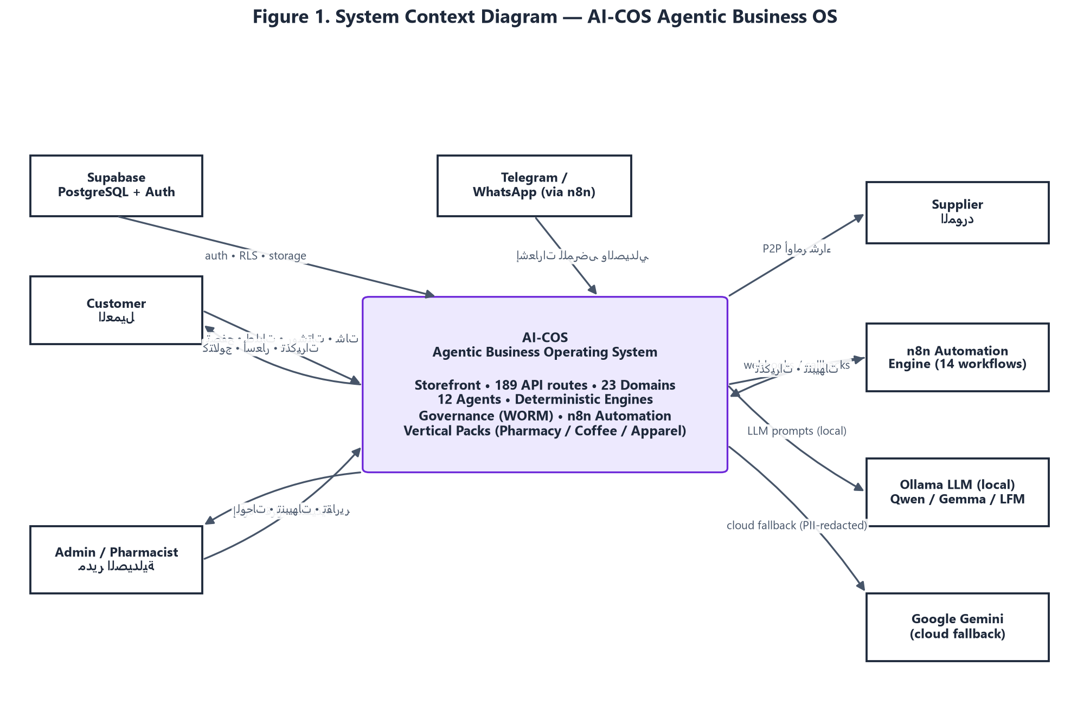
Figure 1. System Context Diagram — external entities and their data flows with AI-COS
ملاحظة حدود مهمة مثبتة سلوكياً: النظام لا يستدعي مزود سحابي إلا بعد تنقيح PII، ومع فشل السحابة يعمل محلياً بلا انقطاع (استراتيجية local-first الموثقة في llm_engine).

18. مخطط تدفق البيانات — المستوى صفر (DFD Level 0)
المستوى صفر يكثف النظام في عملية واحدة «0. AI-COS» مع التبادلات الخارجية الحقيقية كما تظهر في مسارات الـ API وسير عمل n8n:
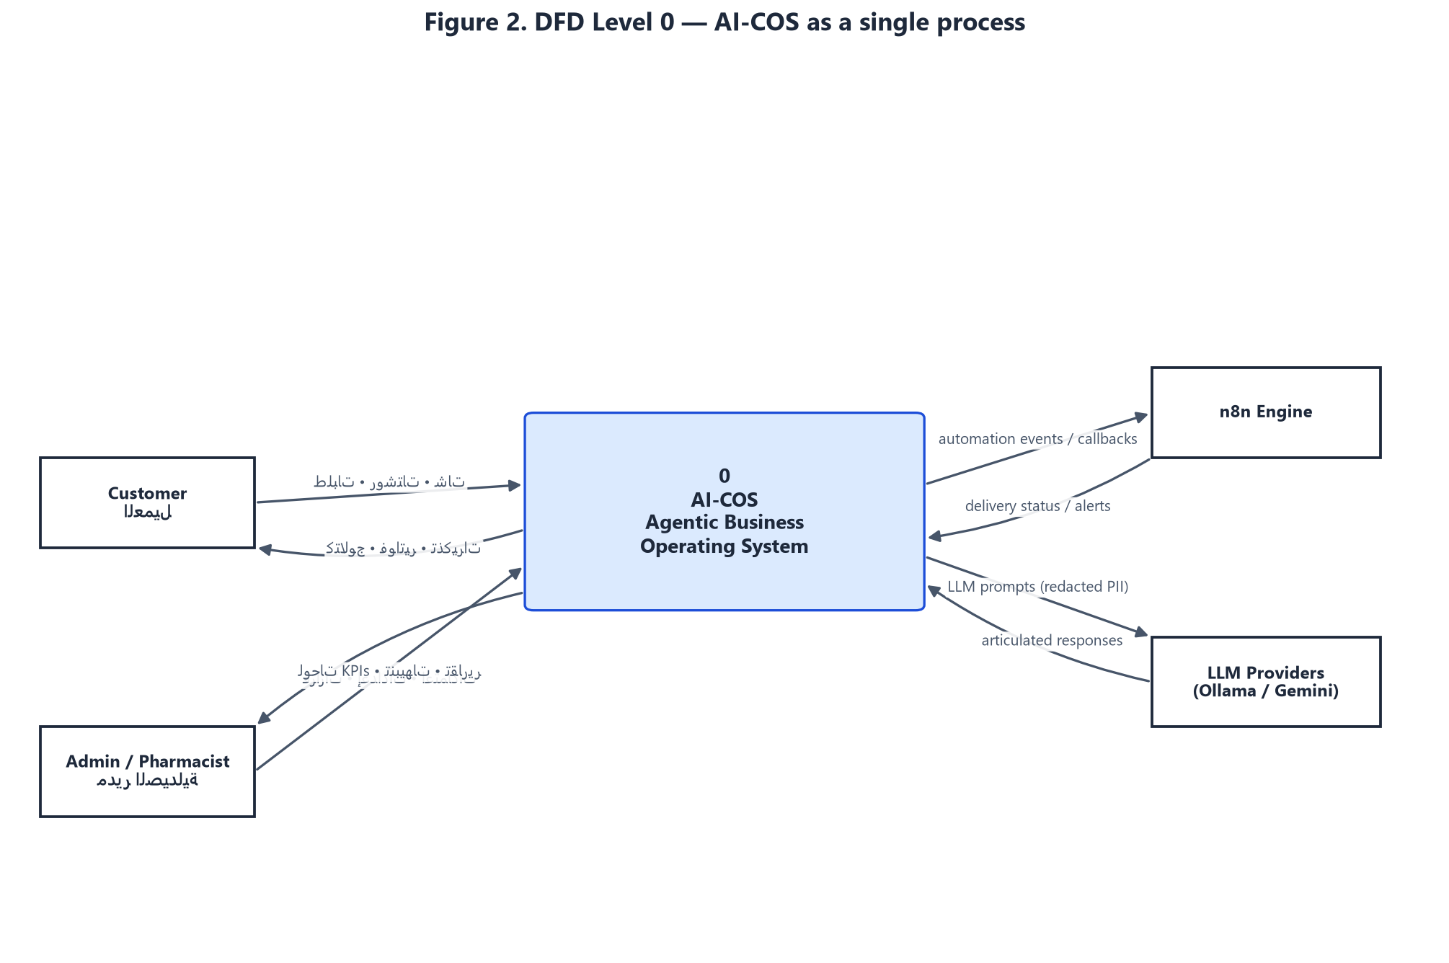
Figure 2. DFD Level 0 — AI-COS as a single process with external entities
التدفقات ليست رمزية: «طلبات • روشتات • شات» تسير فعلياً عبر POST /orders وPOST prescriptions وPOST /ai/chat؛ و«تذكيرات» تخرج عبر ن8ن إلى تليجرام/واتساب؛ و«prompts» تنطلق نحو Ollama/Gemini بعد تنقيح PII.

19. مخطط تدفق البيانات — المستوى الأول (DFD Level 1)
يُفجّر النظام إلى 12 عملية رئيسية موازية للنطاقات والوكلاء الفعليين، مع مخازن البيانات الحقيقية المسماة بأسمائها في الكود:
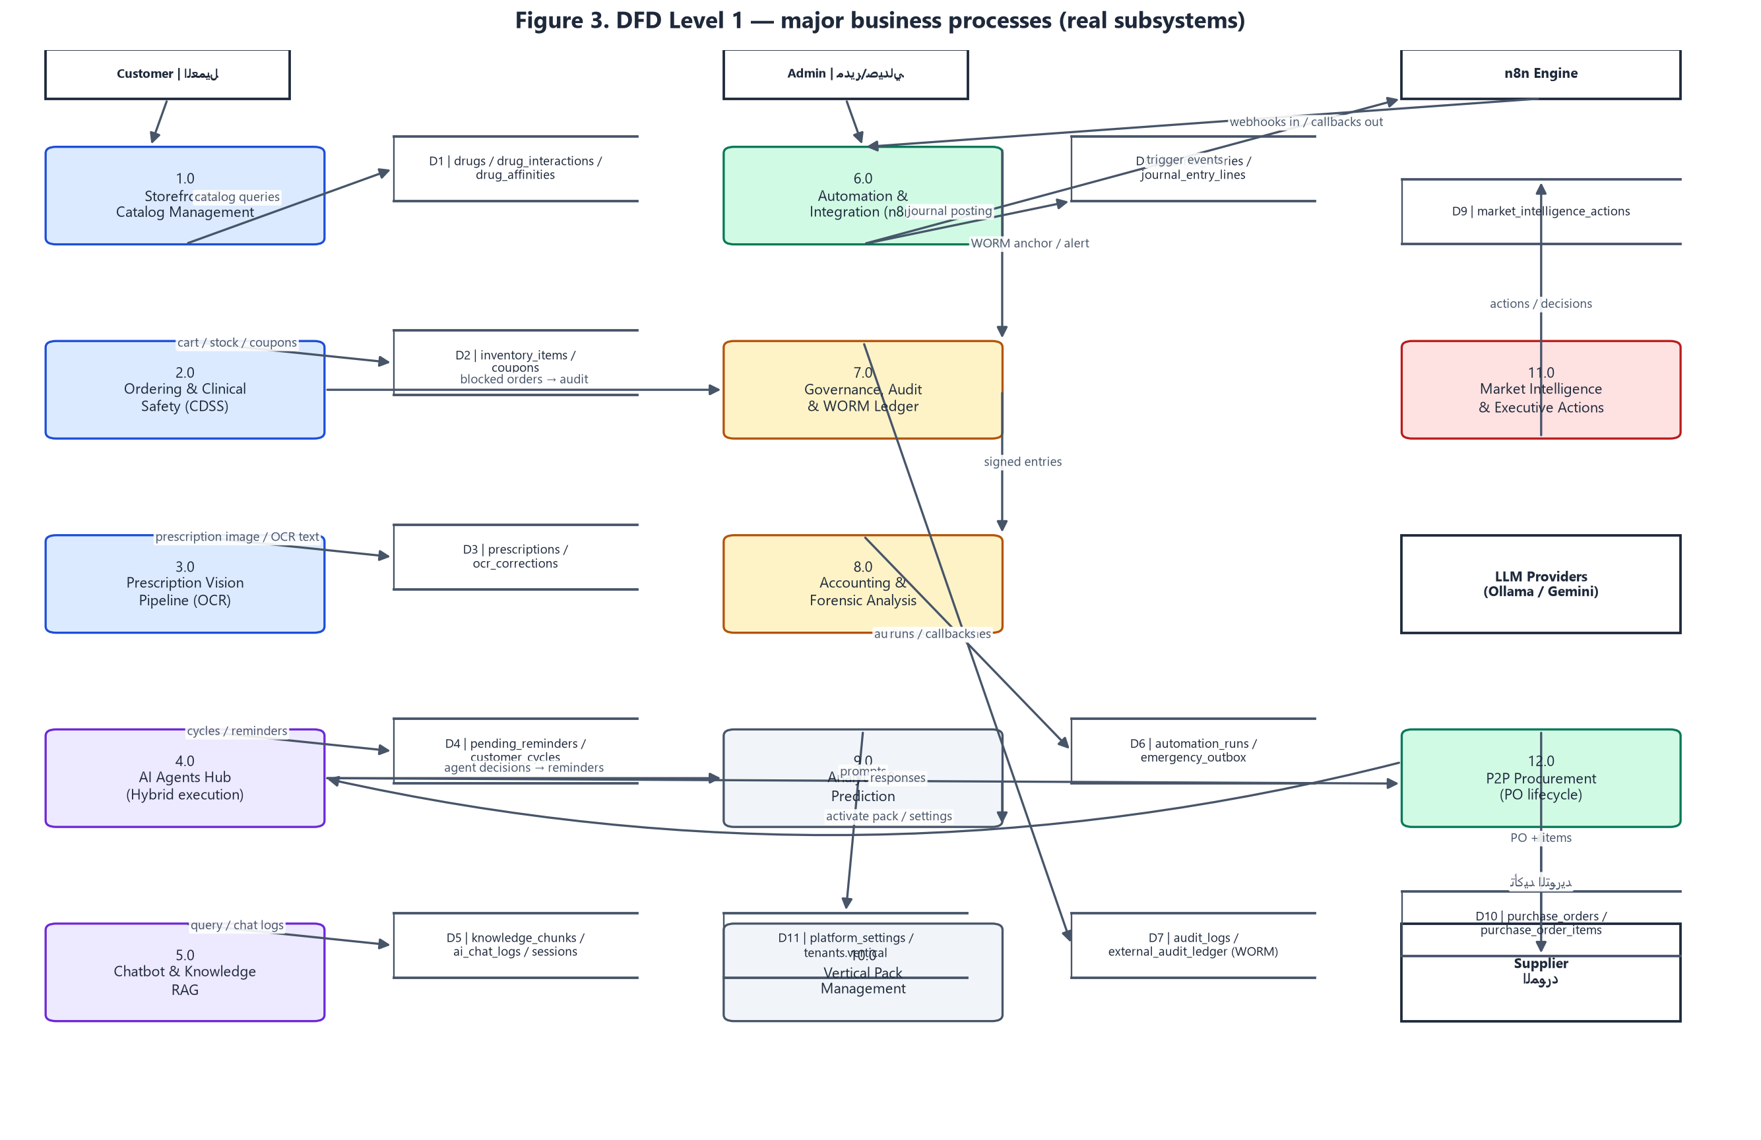
Figure 3. DFD Level 1 — twelve major processes with real data stores
لاحظ حلقتي حوكمة مغلقتين ظاهرتين في المخطط: (1) «عمليات → D7 audit_logs → WORM» حيث كل حدث حرج يُسلسل تشفيرياً؛ (2) «n8n ↔ 6.0 automation_runs» حيث كل إرسال يقاس بالـ callback العائد، فلا نسب تسليم مستهدفة.

20. مخطط تدفق البيانات — المستوى الثاني (DFD Level 2)
اخترنا تفجير العملية 2.0 «الطلب والسلامة السريرية» لأنها تقاطع الأعمال مع السلامة — أهم تقاطع في المشروع:
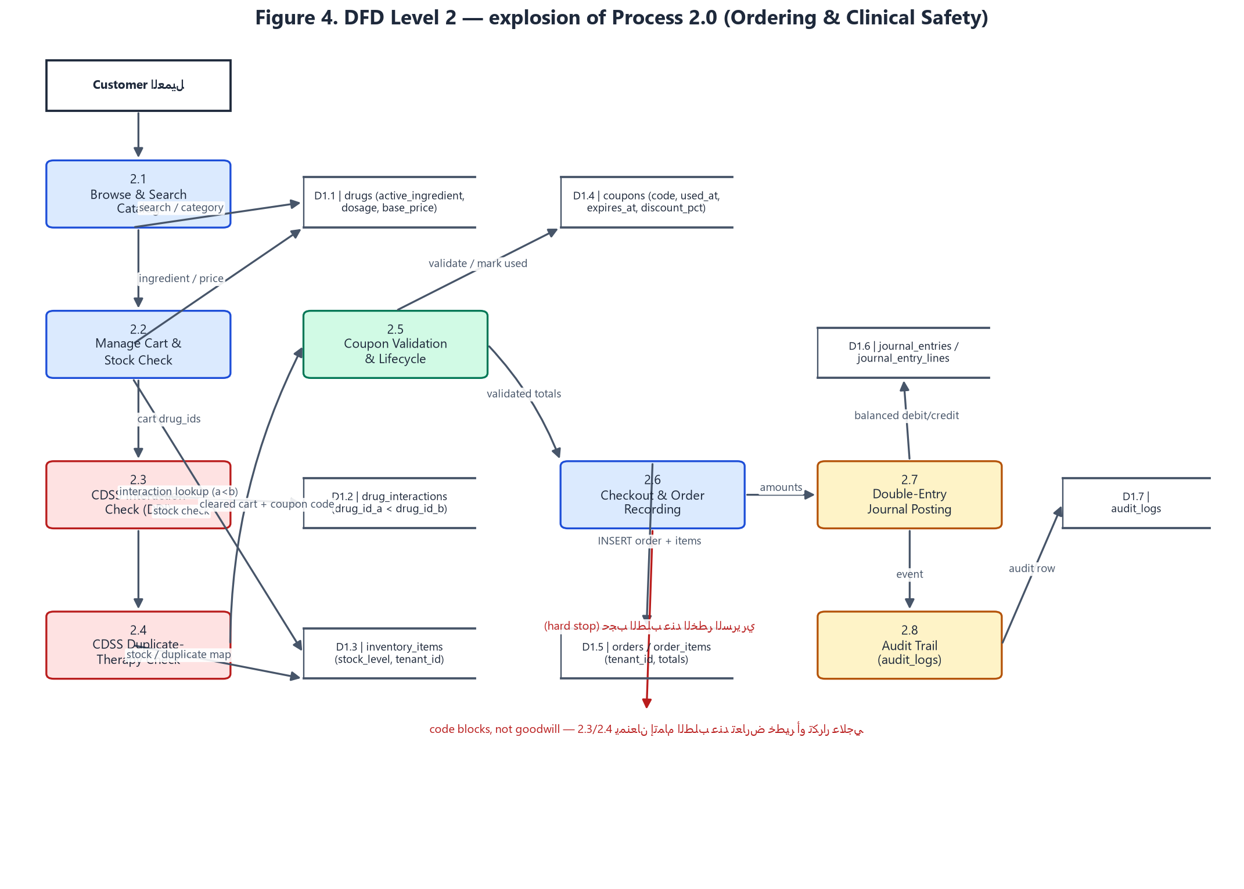
Figure 4. DFD Level 2 — explosion of Ordering & Clinical Safety (2.0)
تظهر البوابات الحتمية الثلاث بوضوح: فحص التداخلات (2.3) بقيود a<b، فحص التكرار العلاجي (2.4) بخريطة المواد الفعالة، وبوابة الكوبون (2.5) بدورة حياة كاملة — وكل حجب ينعكس في D1.7 audit_logs.

21. مخطط تدفق البيانات — المستوى الثالث (DFD Level 3)
أعمق مستوى يفجّر محرك CDSS نفسه إلى خطواته الحقيقية كما في drug/service.py وinteraction_guard.py — من تطبيع المادة الفعالة حتى قرار الحجب:
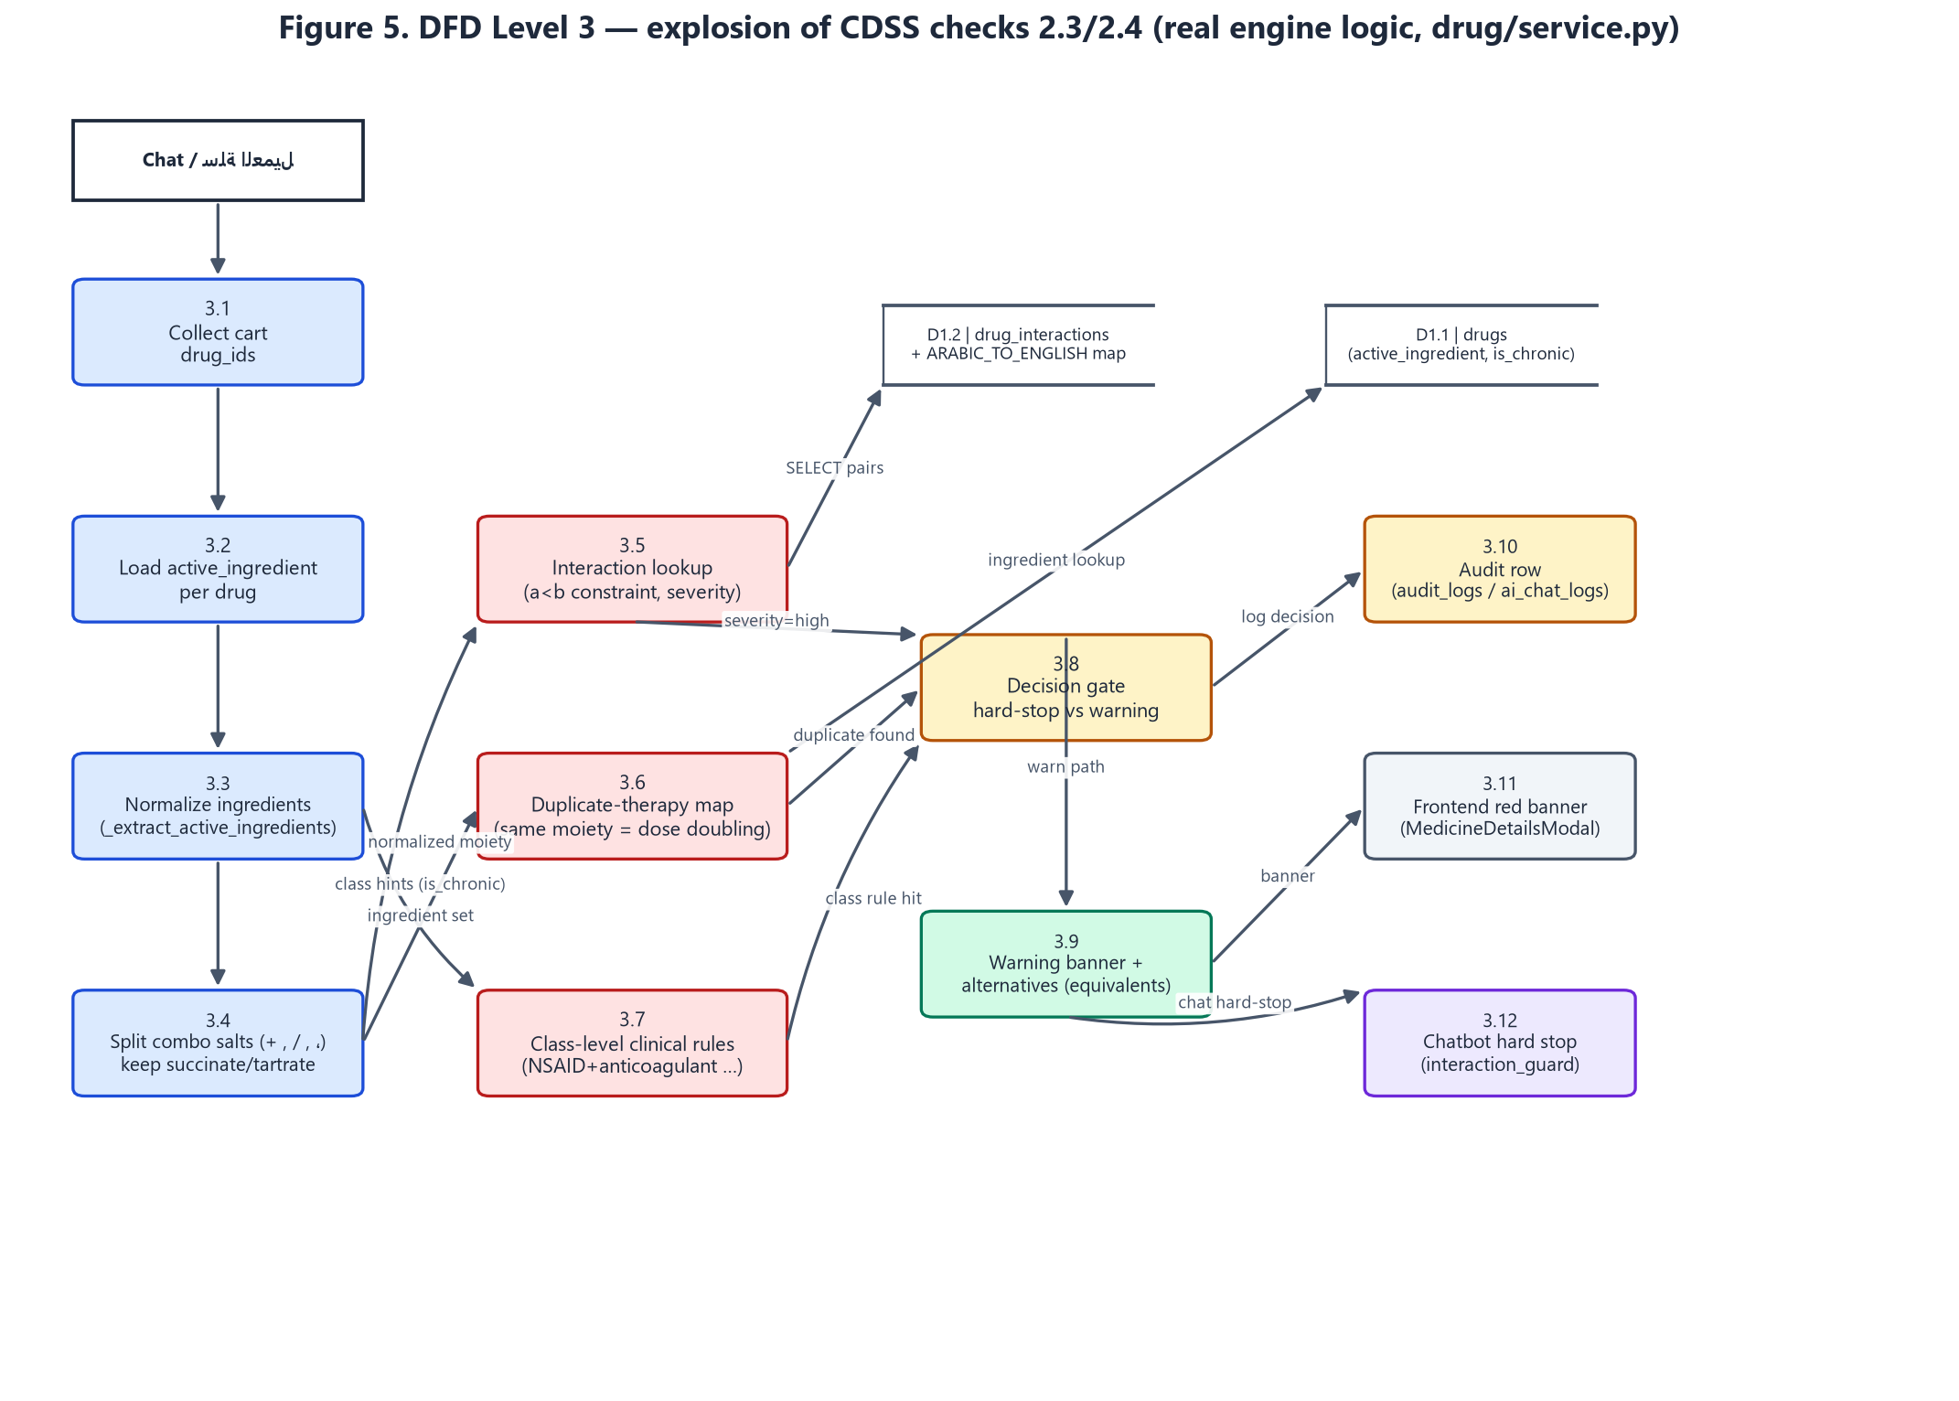
Figure 5. DFD Level 3 — CDSS engine internals (normalization → lookup → decision gate)
هذا المستوى يكشف لماذا النظام قليل الهلوسة سريرياً: لا يوجد LLM في أي خطوة هنا — كلها استعلامات وقواعد مطابقة وتطبيع نصي حتمي (إزالة الأملاح الشائعة، فصل المركبات + / / ، / ،، مع حفظ succinate/tartrate لقاعدة البدائل فقط).

22. تحليل حالات الاستخدام (Use Case Analysis)
تغطي حالات الاستخدام العشر التالية الوظائف الجوهرية الفعلية للنظام كما تظهر في مسارات الـ API والواجهات. كل حالة موثقة بجدول كامل، والمسارات البديلة والاستثنائية مأخوذة من سلوك الكود الحقيقي (بوابات، احتياطات، رفض) لا من سيناريوهات مثالية.
جدول 5: UC-01 — تقديم طلب شراء مع بوابة السلامة الدوائية (Place Order with CDSS Gate)
الحقل | الوصف
ID | UC-01
Name | تقديم طلب شراء مع بوابة السلامة الدوائية (Place Order with CDSS Gate)
Actor | Customer
Goal | إتمام شراء أدوية بأمان سريري محقق آلياً
Preconditions | عميل مصادق؛ سلة تحتوي صنفاً واحداً على الأقل؛ الأصناف موجودة في D1 drugs
Main Flow | 1) تصفح الكتالوج 2) إضافة للسلة 3) استدعاء check-duplicate-therapy وcheck-interactions 4) نجاح ⇒ إدخال كوبون اختياري 5) validate-coupon 6) تسجيل order + order_items 7) ترحيل قيد مزدوج 8) كتابة audit_logs
Alternative Flow | وجود كوبون منتهي/مستخدم ⇒ رفض مع reason (expired/already_used) والمتابعة بدون خصم
Exception Flow | تعارض high أو تكرار علاجي ⇒ حجب الطلب (hard stop) مع عرض البدائل المكافئة وsame_strength=false معطل الزر
Postconditions | طلب مسجل بحالة أولية، مخزون محجوز منطقياً، قيد متوازن، أثر audit
Business Rules | BR-02, BR-05, BR-06, BR-07, BR-11, BR-13
Implementation Evidence | drug/service.py:check_interactions/check_duplicate_therapy; agents/router.py validate-coupon; order domain
جدول 6: UC-02 — رفع روشتة يدوية ومعالجتها بالرؤية (Upload & Process Prescription)
الحقل | الوصف
ID | UC-02
Name | رفع روشتة يدوية ومعالجتها بالرؤية (Upload & Process Prescription)
Actor | Customer → Pharmacist
Goal | تحويل روشتة ورقية إلى سلة قابلة للصرف بأمان
Preconditions | صورة روشتة مقروءة؛ خدمة الرؤية (9202) تعمل
Main Flow | 1) رفع الصورة 2) استخراج الأسماء والجرعات (TrOCR/Vision) 3) مطابقة ضبابية ≥65% مع الكتالوج 4) فحص المخزون والتعارضات 5) درجة أقل من العتبة ⇒ AI Review Queue 6) صيدلي يعتمد/يعدل 7) تحويل المتاح للسلة
Alternative Flow | دواء غير متوفر ⇒ بطاقة حمراء مع بدائل مكافئة بنفس المادة الفعالة
Exception Flow | صورة غير مقروءة أو تطابق تحت العتبة ⇒ توجيه لمراجعة بشرية إلزامياً (لا صرف آلي)
Postconditions | روشتة محللة موثقة (prescriptions + ocr_corrections) وسلة مقترحة
Business Rules | BR-04, BR-23
Implementation Evidence | prescriptions/vision.py, matching.py, corrections.py; admin/prescriptions/[id]/review
جدول 7: UC-03 — محادثة المساعد الصيدلي (Chat with AI Assistant — RAG)
الحقل | الوصف
ID | UC-03
Name | محادثة المساعد الصيدلي (Chat with AI Assistant — RAG)
Actor | Customer / Admin
Goal | إجابة مؤصلة صفرية-الهلوسة الرقمية على أسئلة دوائية وتجارية
Preconditions | جلسة موقعة HMAC؛ خدمة Ollama متاحة (وإلا سحابة منقّى)
Main Flow | 1) إرسال السؤال 2) تنقية وفحص حقن 3) استرجاع متوازٍ (vector/lexical/DDI/intent) 4) دمج 60/40 وبوابة نطاق 5) محركات حتمية (معرفة/كتالوج/حساب) إن كفت 6) وإلا tiered LLM 7) تنظيف + شارة ثقة 8) SSE للعميل وتسجيل ai_chat_logs
Alternative Flow | سؤال طوارئ ⇒ توقف صامت لكل المعالجة + رد إخلاء مسؤولية + تنبيه n8n فوري (debounce 60ث)
Exception Flow | فشل كل المستويات ⇒ Context-Only Fallback بصياغة اعتذارية موثقة
Postconditions | رد موثق بمصدره وشارة ثقته ومخاطر الهلوسة في quality_metrics
Business Rules | BR-19, BR-23, BR-26, NFR-03
Implementation Evidence | ai/service.py:generate_ai_response; llm_engine.py:execute_tiered_llm
جدول 8: UC-04 — قرار تسعير/خصم بمحرك مصرفي (Run Pricing Decision)
الحقل | الوصف
ID | UC-04
Name | قرار تسعير/خصم بمحرك مصرفي (Run Pricing Decision)
Actor | Admin
Goal | نسبة خصم تزيد الاحتفاظ دون خرق الهامش الصافي
Preconditions | عميل محدد؛ بيانات طلبات حقيقية في القاعدة
Main Flow | 1) إدخال العميل/السياق 2) حساب AOV وهامش الفئة 3) CLV وexpected profit loss 4) بوابة الجدوى 5) صياغة LLM للتبرير 6) فرض السقوف حتمياً بعد الرد 7) حساب ROI من المحرك
Alternative Flow | عميل عالي القيمة وخطر مرتفع ⇒ خصم ضمن السقف بتكلفة < نصف ربح الطلب
Exception Flow | عميل غير مربح (صافي < 15ج أو خسارة متوقعة < 25ج) ⇒ خصم 0% وقرار abandon موثق
Postconditions | قرار خصم مبرر بالأرقام مع ROI من المحرك فقط
Business Rules | BR-01, BR-02, BR-03
Implementation Evidence | agents/pricing.py:calculate_pricing_discount
جدول 9: UC-05 — اعتماد قرار تنفيذي من استخبارات السوق (Approve Market Action — Maker-Checker)
الحقل | الوصف
ID | UC-05
Name | اعتماد قرار تنفيذي من استخبارات السوق (Approve Market Action — Maker-Checker)
Actor | Admin (Maker) + Admin (Checker)
Goal | تنفيذ أفعال حرجة (حجر/شراء/تذكير) بتحقق بشري مزدوج
Preconditions | إشارة سوق مقترحة بحالة PENDING_APPROVAL؛ معتمدان بحسابين مختلفين
Main Flow | 1) Maker يعتمد ⇒ AWAITING_SECOND_APPROVAL + توقيع WORM ‏(MI-CHK) 2) Checker مختلف يعتمد 3) تنفيذ مادي (خصم مخزون/أمر شراء/تذكير) 4) audit + WORM نهائي 5) إشعار n8n بعد الالتزام
Alternative Flow | إشارة نُفذت سابقاً بنفس المعرف ⇒ idempotency guard يوثق دون تكرار مادي
Exception Flow | نفس المستخدم يحاول الاعتمادين ⇒ 409 Conflict ؛ رفض قرار منفذ ⇒ 409
Postconditions | أفعال منفذة موقعة WORM بحقل maker/checker في execution_result
Business Rules | BR-17, BR-18, BR-20
Implementation Evidence | agents/market_intelligence.py:approve_and_execute_action
جدول 10: UC-06 — تشغيل الأتمتة وقياسها (Trigger n8n Automation)
الحقل | الوصف
ID | UC-06
Name | تشغيل الأتمتة وقياسها (Trigger n8n Automation)
Actor | Admin / System (agents)
Goal | إرسال تذكير/تنبيه خارجي مع قياس مغلق للنجاح
Preconditions | n8n يعمل والتوكن الداخلي متطابقاً
Main Flow | 1) فتح automation_runs (pending) 2) استدعاء webhook بالتوكن وrun_id 3) تنفيذ n8n (تليجرام/واتساب) 4) callback يحدث delivered/failed 5) فشل ⇒ retry backoff 5د 6) metrics حقيقية
Alternative Flow | n8n غير متاح ⇒ status=trigger_failed مع البقاء في الطابور
Exception Flow | طوارئ وn8n ساقط ⇒ كتابة emergency_outbox (بدون tenant يُتخطى بالتسجيل) ثم إعادة الإرسال عند إقلاع النظام
Postconditions | نسب تسليم فعلية لكل workflow + أثر audit
Business Rules | BR-21, NFR-08, NFR-20
Implementation Evidence | router.py /automation/trigger,/callback,/metrics; automation_retry_worker.py
جدول 11: UC-07 — الملخص التنفيذي الأسبوعي (Weekly Executive Digest)
الحقل | الوصف
ID | UC-07
Name | الملخص التنفيذي الأسبوعي (Weekly Executive Digest)
Actor | n8n (schedule) → Board
Goal | إيصال تقرير أداء أسبوعي بأرقام حية إلى إدارة الصيدلية
Preconditions | الباكند يعمل؛ نقطة internal/weekly-digest متاحة
Main Flow | 1) cron إثنين 8ص أو نداء webhook موثق 2) GET نقطة الحقول الأربعة 3) صياغة رسالة HTML 4) إرسال تليجرام لمجلس الإدارة
Alternative Flow | فشل الجمع ⇒ لا رسالة ملفقة (سلوك صادق) ويظهر فشل في Executions
Exception Flow | توكن خاطئ على الـ webhook ⇒ فرع رفض صامت (NoOp)
Postconditions | رسالة أسبوعية بأرقام حية موثقة المنهجية
Business Rules | BR-16, BR-22
Implementation Evidence | business_value/router.py internal/weekly-digest; n8n Weekly (FIXED)
جدول 12: UC-08 — تفعيل حزمة أعمال عمودية (Configure Vertical Pack)
الحقل | الوصف
ID | UC-08
Name | تفعيل حزمة أعمال عمودية (Configure Vertical Pack)
Actor | Admin
Goal | تحويل النظام كلياً لصناعة أخرى بنواة واحدة
Preconditions | حزمة YAML صالحة في backend/verticals
Main Flow | 1) فتح /admin/vertical-packs 2) اختيار الحزمة 3) POST /verticals/activate 4) تحديث platform_settings وtenants.vertical 5) إبطال كاش 15ث 6) تبديل المصطلحات والسقوف والسلامة 7) audit
Alternative Flow | معاينة حزمة قبل التفعيل (admin preview)
Exception Flow | حزمة غير موجودة ⇒ رفض تحقق
Postconditions | نظام معاد تكوينه يعمل على الحزمة الجديدة موثقاً بالتدقيق
Business Rules | BR-27, BR-28
Implementation Evidence | core/verticals/loader.py; router /verticals/activate
جدول 13: UC-09 — سحب دوائي (Drug Recall Protocol)
الحقل | الوصف
ID | UC-09
Name | سحب دوائي (Drug Recall Protocol)
Actor | Admin (Pharmacist)
Goal | تجميد مخزون تشغيلة معيبة وحصر المتأثرين وتوثيق كل شيء
Preconditions | مستأجر محدد (غير super_admin العابر)؛ دواء مسجل
Main Flow | 1) تحديد الدواء والتشغيلة 2) تعطيل inventory_items (is_active=false) 3) حصر مشتري 90 يوم 4) audit_logs بتفاصيل كاملة 5) توقيع WORM ‏RECALL-* 6) تجهيز بيانات الإشعار عبر n8n
Alternative Flow | لا مخزون للدواء ⇒ inventory_locked=false صادق مع استمرار التوثيق
Exception Flow | أدمن بلا مستأجر ⇒ رفض BusinessRuleViolation (لا سحب صامت)
Postconditions | سحب موثق بالكامل في القاعدة والـ WORM مع إثبات قفل حقيقي
Business Rules | BR-14, BR-30
Implementation Evidence | drug/service.py:initiate_drug_recall; drug/router.py /recall
جدول 14: UC-10 — محاكاة قرار ثم نشره ككوبون (What-If → Deploy)
الحقل | الوصف
ID | UC-10
Name | محاكاة قرار ثم نشره ككوبون (What-If → Deploy)
Actor | Admin
Goal | تجربة قرار تسعير رياضياً ثم نشره فقط إذا كان آمناً
Preconditions | سعر وتكلفة مدخلة؛ تكلفة من فاتورة P2P أو not_recorded (لا تخمين)
Main Flow | 1) prefill من الواقع 2) run_whatif (هامش/تعادل/حكم) 3) منحنى حساسية 4) بوابة نشر ترفض loss/danger 5) إنشاء كوبون حقيقي 6) تسجيل simulation_runs لقياس المتوقع مقابل الفعلي
Alternative Flow | حكم danger ⇒ رفض النشر مع سبب عربي
Exception Flow | تكلفة ≥ سعر ⇒ invalid ولا نشر
Postconditions | كوبون حقيقي + سجل محاكاة قابل للقياس لاحقاً
Business Rules | BR-12, BR-29
Implementation Evidence | agents/simulator.py; router /simulator/*

23. مخطط حالات الاستخدام (Use Case Diagram)
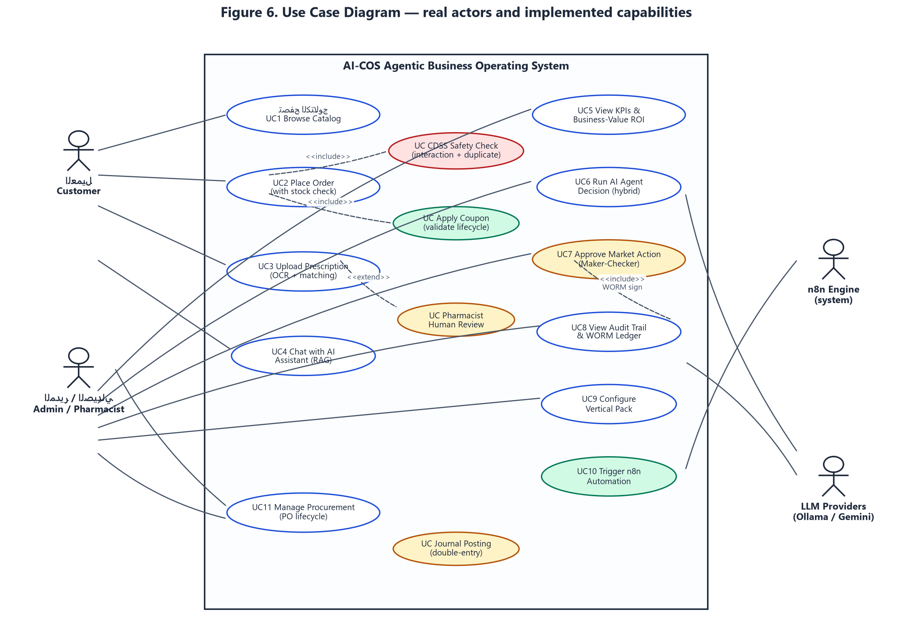
Figure 6. Use Case Diagram — actors, use cases, include/extend relations
يوضح المخطط فاعلين بشريين اثنين (العميل، المدير/الصيدلي) وفاعلَين نظاميين (n8n، مزودو LLM)، مع علاقات include/extend الحقيقية: بوابة CDSS ضمن الطلب، مراجعة بشرية ممتدة من الروشتة، وتوقيع WORM مضمن في الاعتماد.

24. مخططات النشاط (Activity Diagrams)
خمسة مخططات نشاط للعمليات الجوهرية، مرسومة من تدفق التحكم الفعلي في الكود (بما فيها البوابات والاحتياطات):

24.1 نشاط قرار الذكاء الاصطناعي (AI Decision)
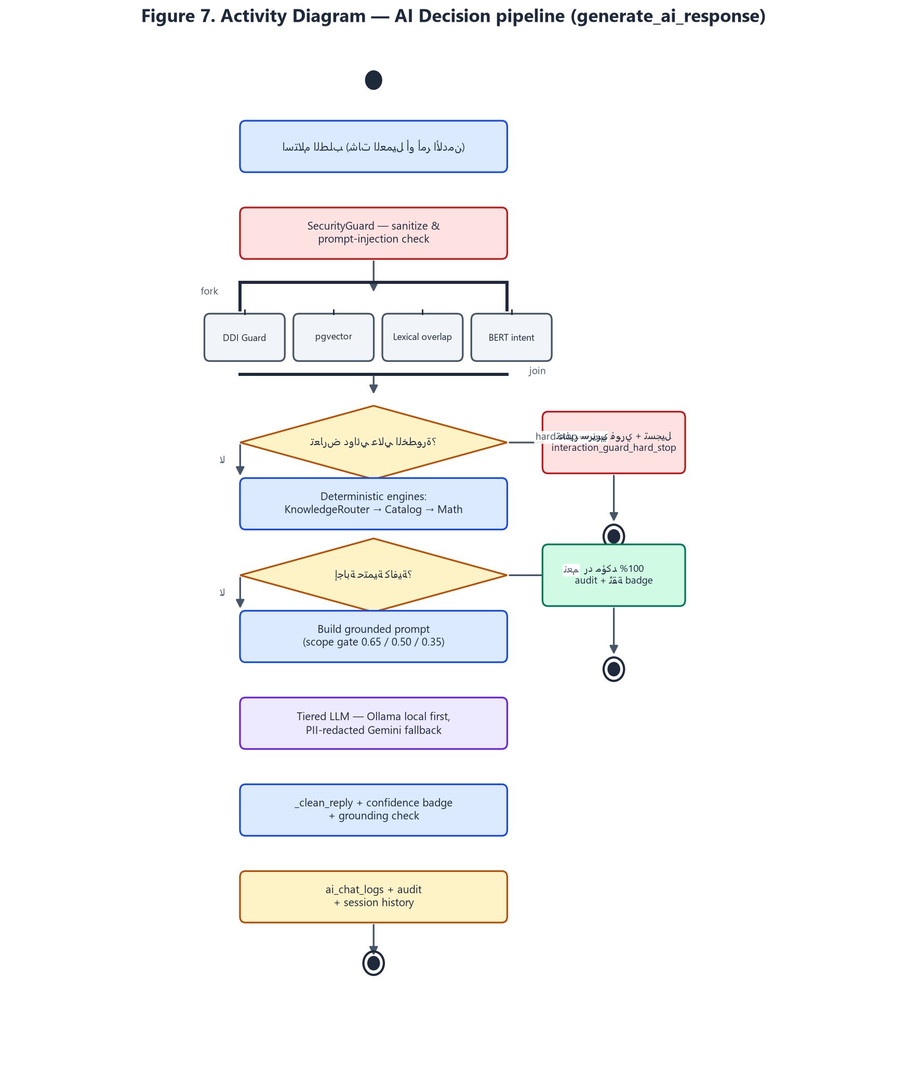
Figure 7. Activity — AI decision pipeline with parallel stages and deterministic short-circuits

24.2 نشاط المشتريات (Procurement)
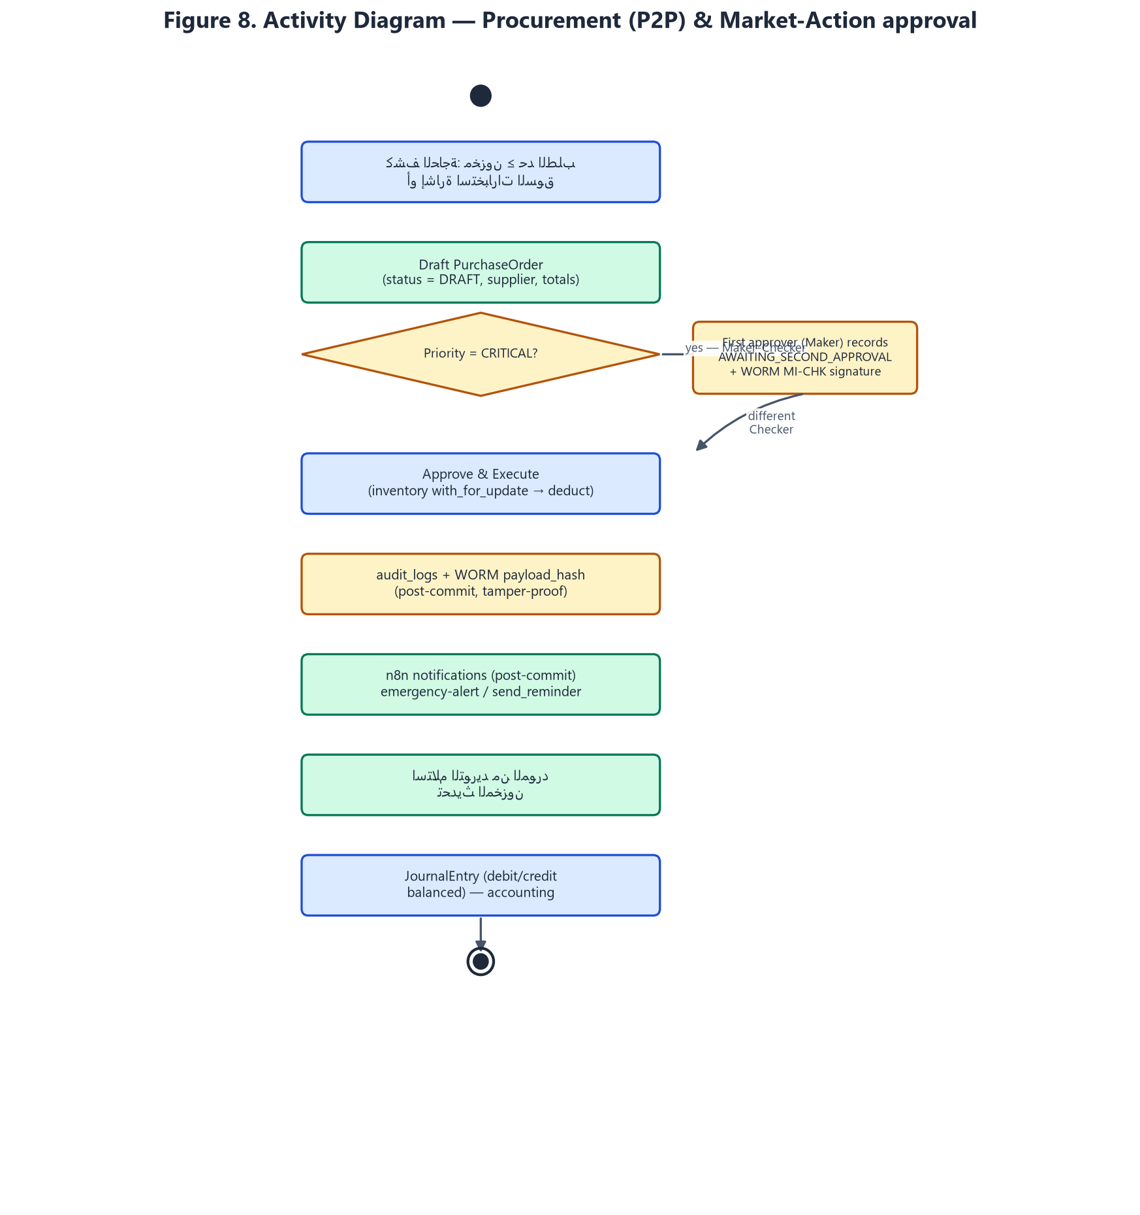
Figure 8. Activity — P2P procurement with Maker-Checker and journal posting

24.3 نشاط الطلب (Order)
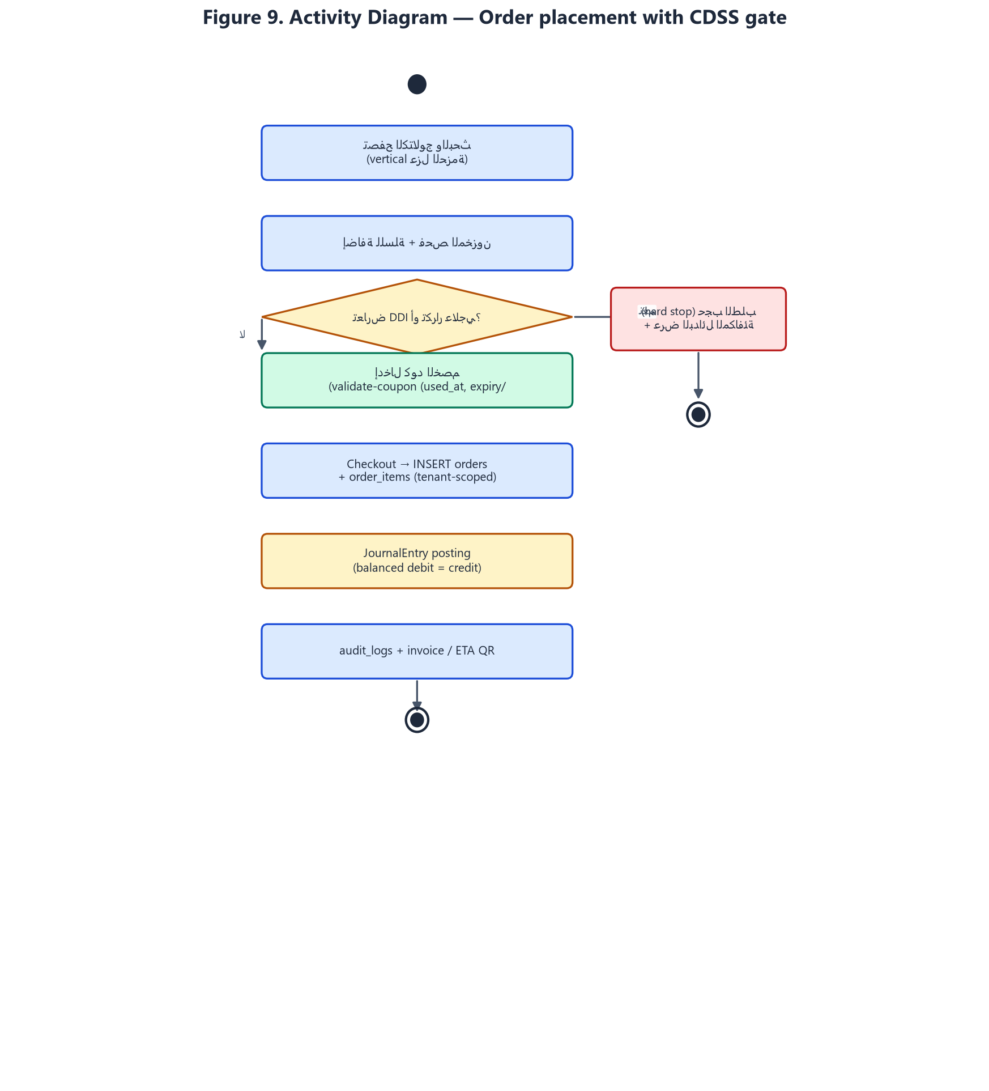
Figure 9. Activity — order placement with CDSS hard-stop and coupon lifecycle

24.4 نشاط الأتمتة (Automation)
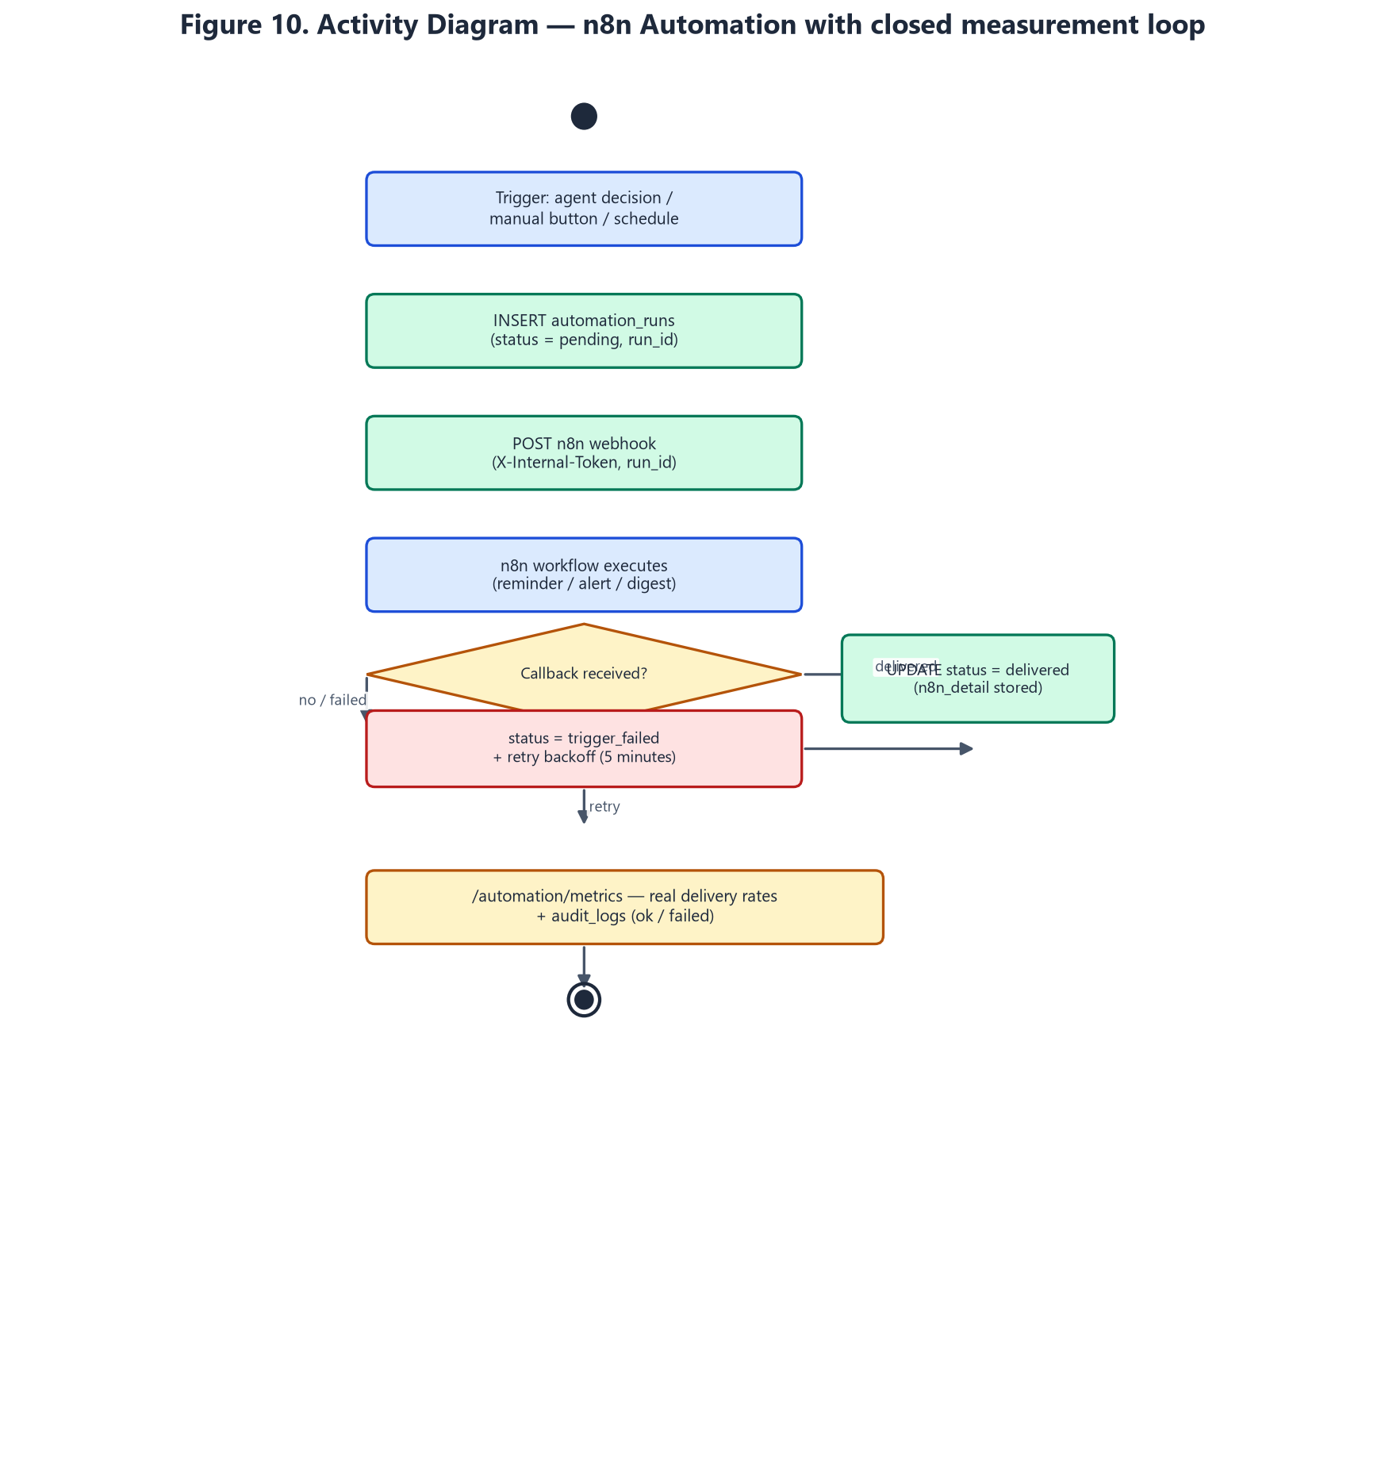
Figure 10. Activity — n8n automation with closed measurement loop and retry

24.5 نشاط تهيئة الحزمة العمودية (Vertical Configuration)
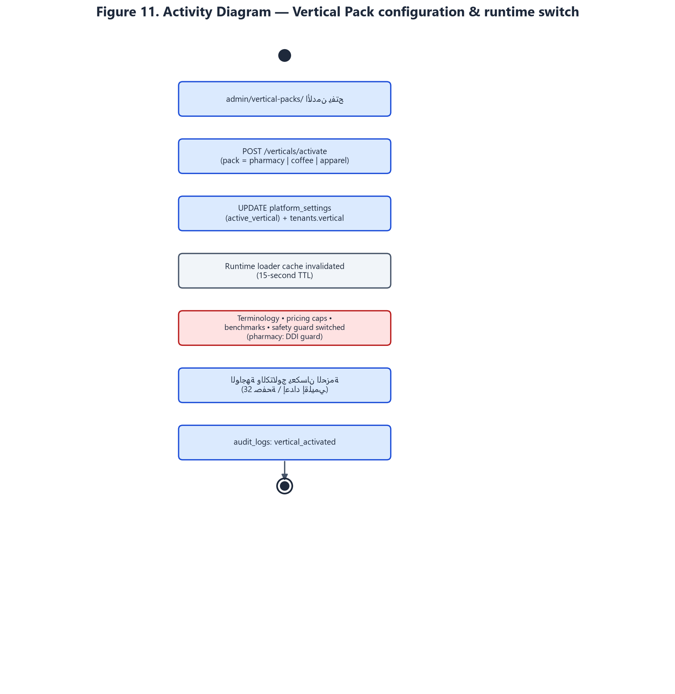
Figure 11. Activity — vertical pack activation and runtime switch

25. مخططات التسلسل (Sequence Diagrams)
أربعة مخططات تسلسل تعكس التفاعل الحقيقي بين: المستخدم، الواجهة، الـ API، النطاقات، قاعدة البيانات، المحركات الحتمية، الحوكمة، الـ LLM، وn8n — بترتيب الاستدعاءات كما في الكود:

25.1 قرار الذكاء الاصطناعي (AI Decision)
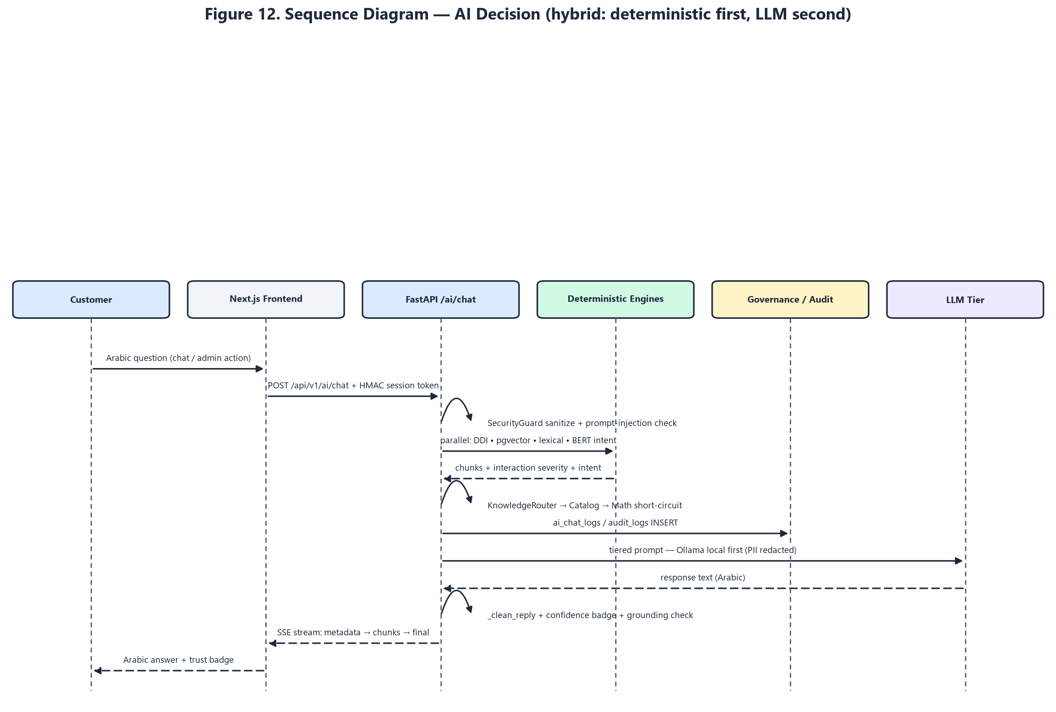
Figure 12. Sequence — AI decision from user input to SSE answer with audit

25.2 المشتريات واعتماد أفعال السوق (Procurement)
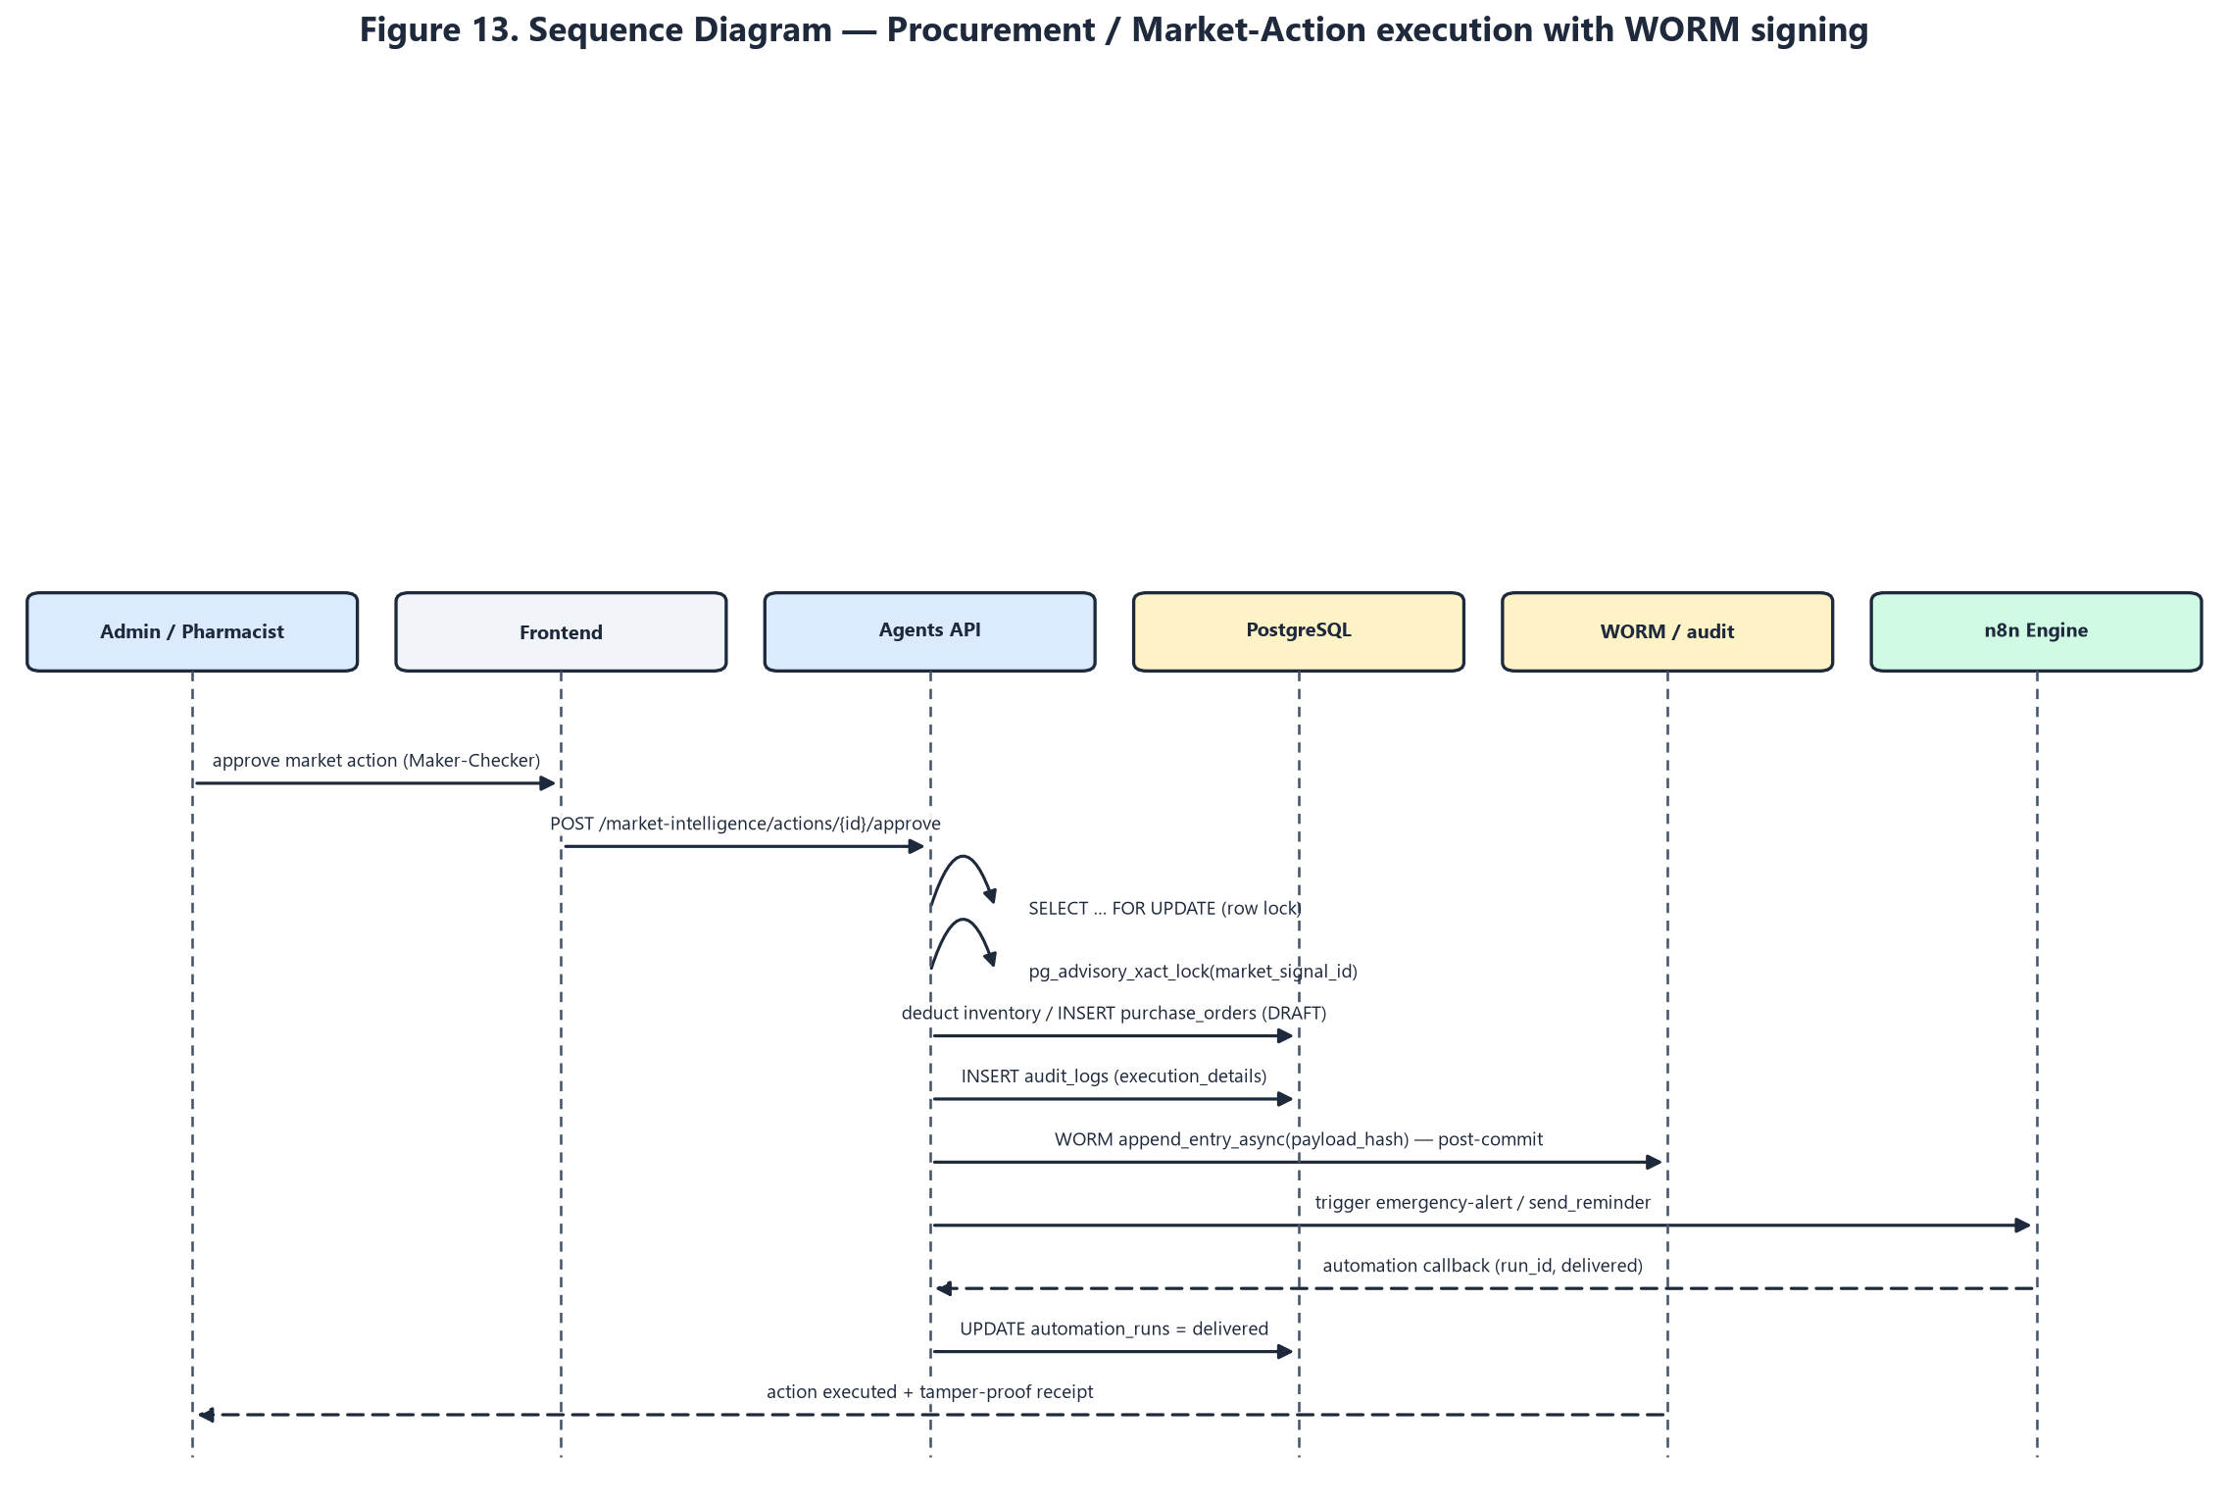
Figure 13. Sequence — procurement/market-action with row locks, advisory lock and WORM

25.3 الأتمتة والاستدعاء الراجع (n8n Callback)
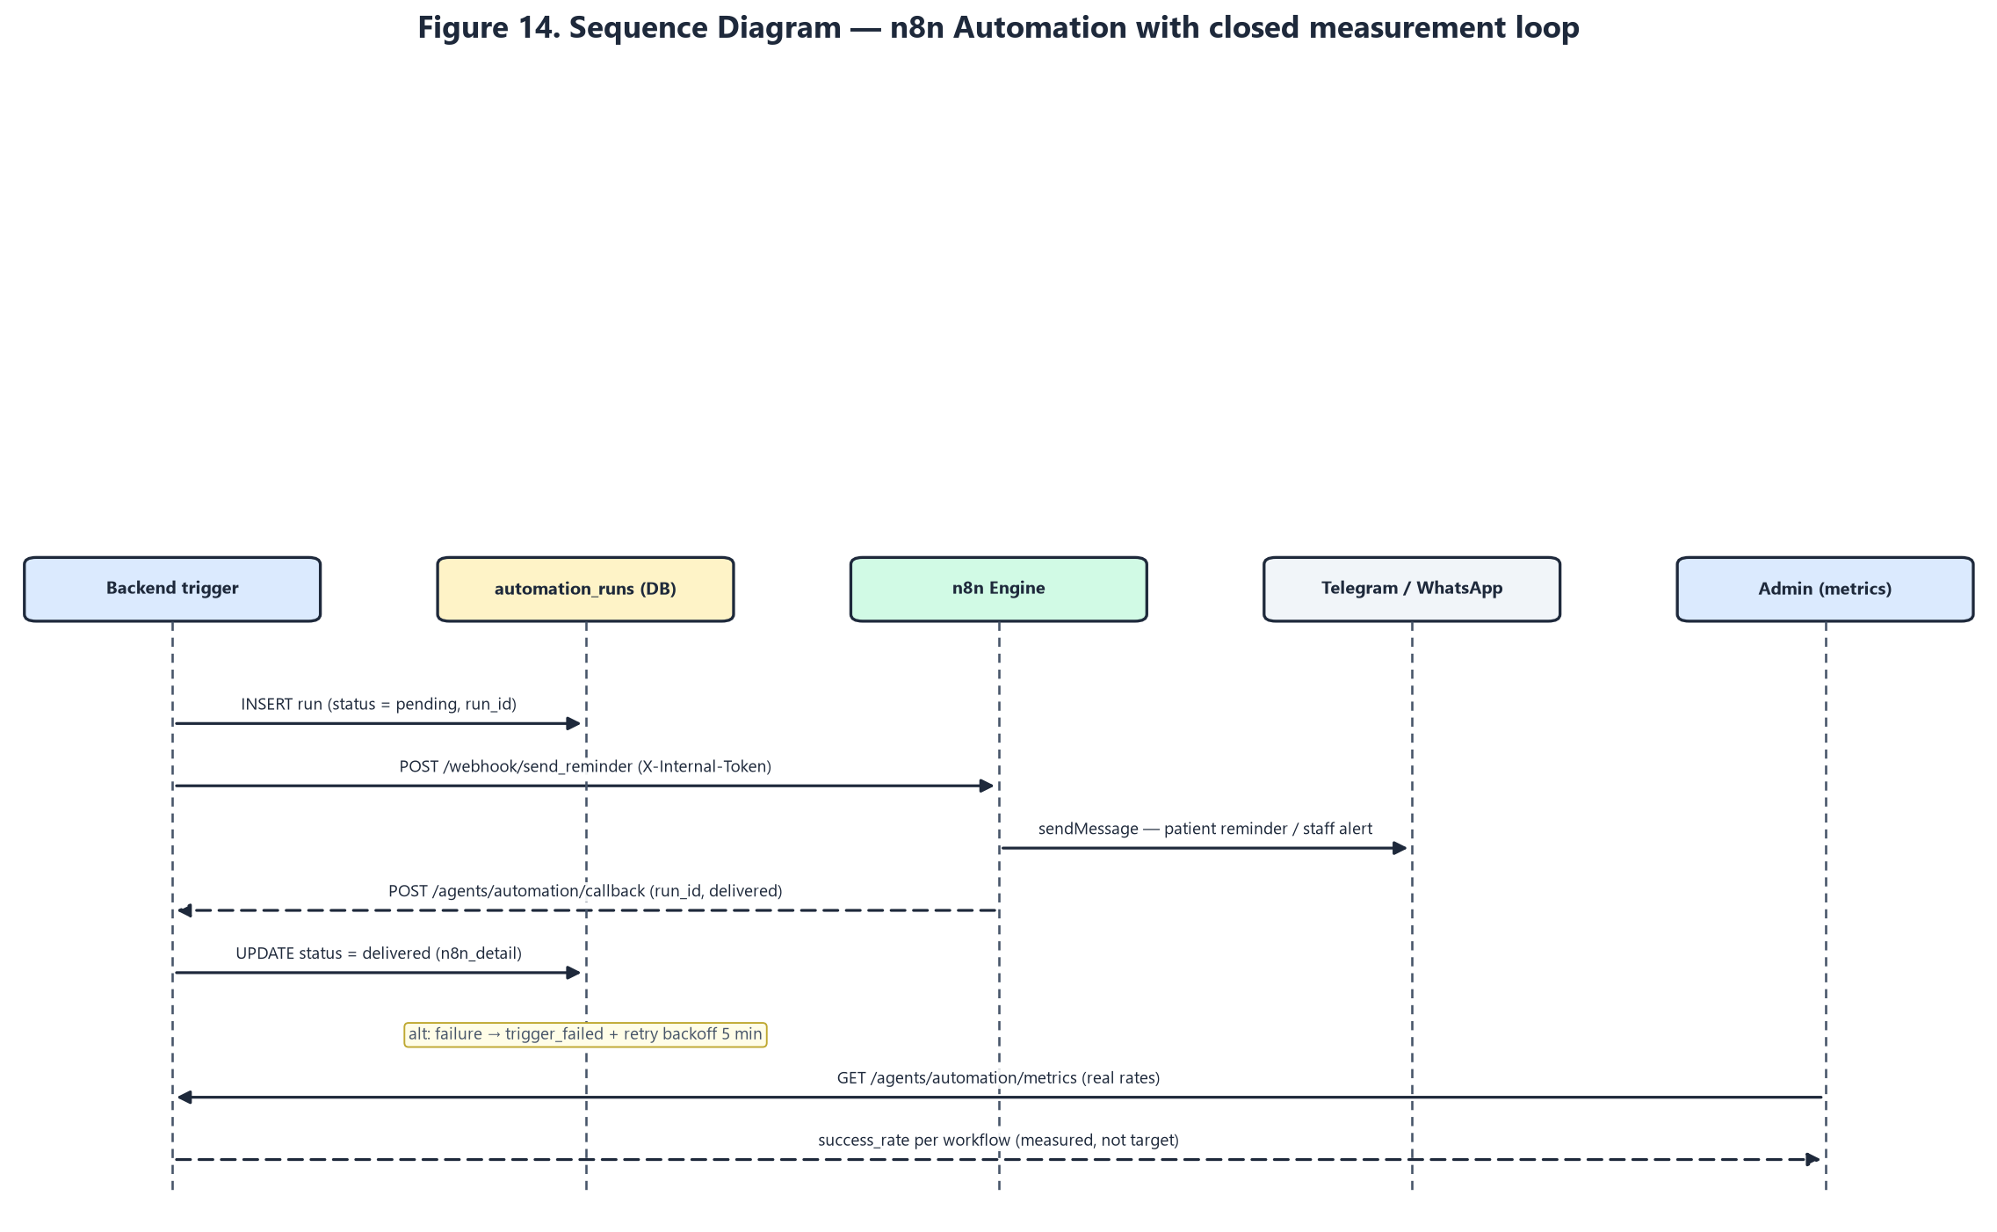
Figure 14. Sequence — n8n automation with callback measurement loop

25.4 المساعد المحادثي (Chatbot / RAG)
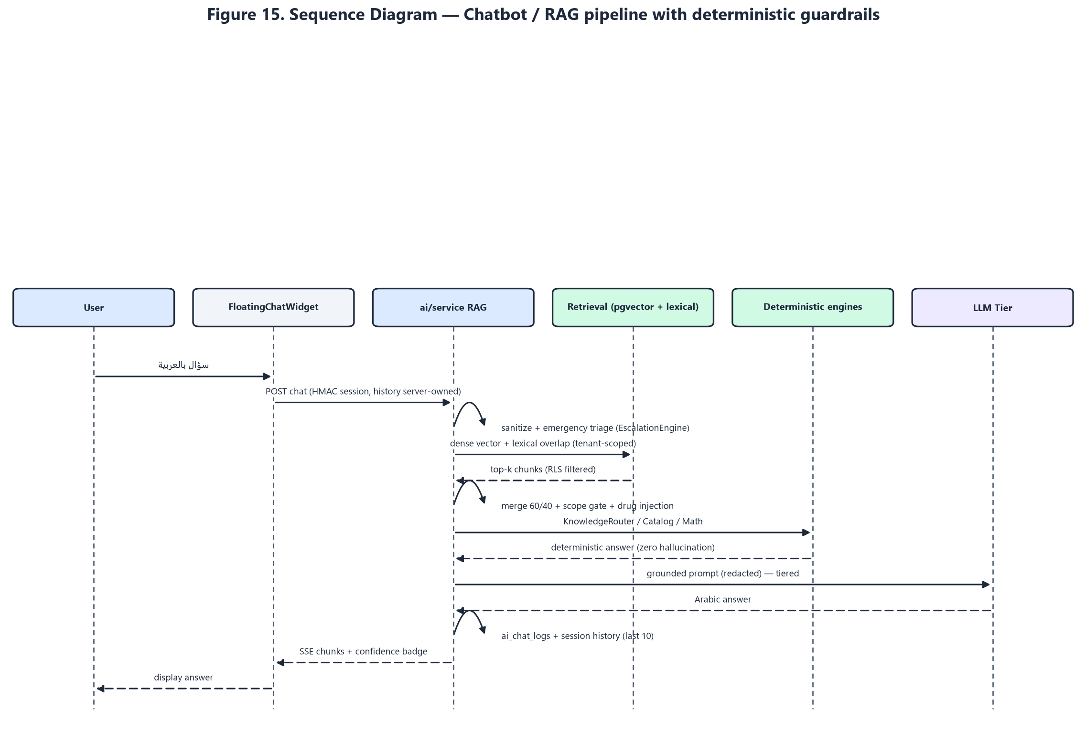
Figure 15. Sequence — chatbot RAG with deterministic guardrails and SSE

26. مخطط الكيانات والعلاقات (ERD)
مبني من نماذج SQLAlchemy الفعلية (backend/app/models) وعلاقاتها المعلنة (ForeignKey/relationship). يركز المخطط على كيانات الأعمال الجوهرية، وتُذكر كيانات الدعم أسفله:
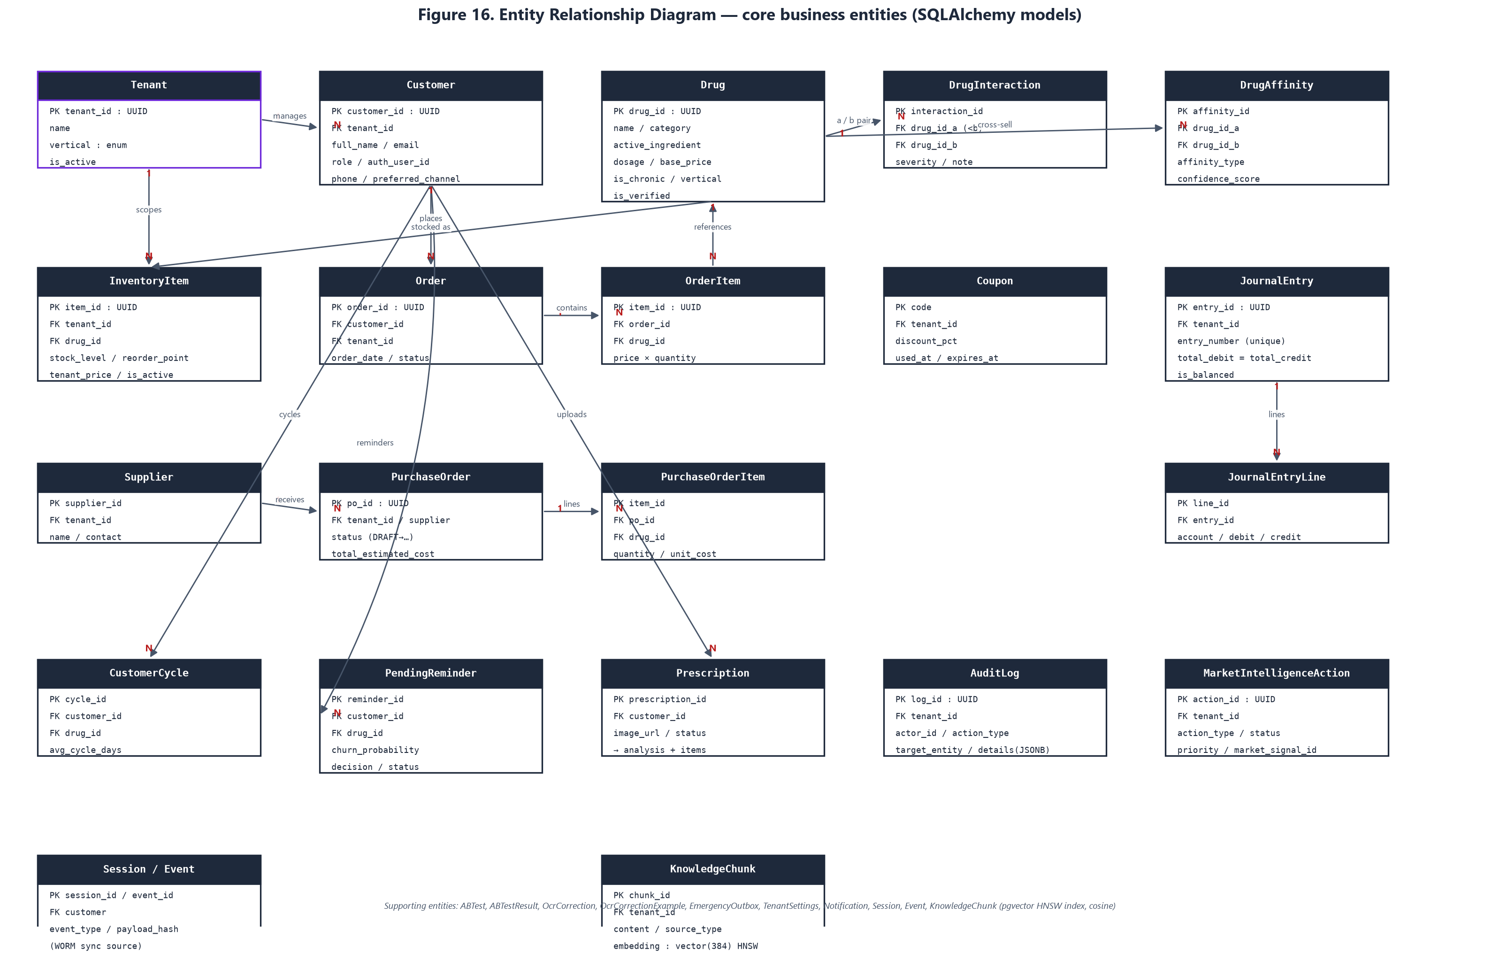
Figure 16. ERD — core business entities and relationships (SQLAlchemy models)
ملاحظات تصميمية مثبتة: (1) جدول التداخلات يفرض ترتيباً a<b على معرفَي الدواء لتفادي الازدواج؛ (2) علاقات التعارف (DrugAffinity) ثنائية الاتجاه بمجموعة union_all؛ (3) كيان MarketIntelligenceAction يحمل دورة حالة كاملة (PENDING → AWAITING_SECOND_APPROVAL → EXECUTED/REJECTED) مع حقل maker/checker في execution_result.

27. تحليل البيانات (Data Analysis)
تتوزع بيانات النظام على ثلاث فئات بحسب الحساسية والاستخدام:
- بيانات تشغيلية للأعمال: drugs, inventory_items, orders/order_items, coupons, suppliers, purchase_orders — تنمو مع البيع وتخضع لعزل المستأجر.
- بيانات سريرية وسلوكية: customer_cycles, pending_reminders, prescriptions (+analysis/items), drug_interactions/affinities — مصدر قرارات التذكير والسلامة، وتخضع للخصوصية الصارمة.
- بيانات معرفة ورقابة: knowledge_chunks (بتضمينات vector 384 بعداً وفهرس HNSW)، ai_chat_logs، sessions/events، audit_logs، WORM sidecar، emergency_outbox — عمود الحوكمة والاسترجاع.
ومن حيث نمط الوصول: قراءة الكتالوج كثيفة ومخبأة (60ث)، البحث الدلالي عبر HNSW (استجابة < 20ms كما يوثق النظام داخلياً)، الكتابات الرقابية append-only، ومزامنة WORM عبر ترقيم مفاتيحي keyset لا OFFSET.
جودة البيانات قاعدة حاكمة: القياس الفاشل يظهر «غير متاح» مع علم data_quality، والأرقام المعيارية المعلنة (مثل attach_rate القطاعي) معنونة صراحة كمقياس قطاعي لا داخلي حتى توفر بيانات كافية.

28. قاموس البيانات (Data Dictionary)
عينة تمثيلية من الحقول الأهم (القائمة الكاملة في النماذج):
جدول 15: قاموس بيانات — كيانات مختارة
الكيان | الحقل | النوع | الوصف والقواعد
drugs | active_ingredient | text | المادة الفعالة — مدخل محرك CDSS؛ يُطبّع بإزالة الأملاح الشائعة وتوحيد الأحماض
drugs | dosage | text | التركيز — يطابق للبدائل (same_strength) ويهمل لمكشف التكرار
drug_interactions | drug_id_a / drug_id_b | UUID | زوج مرتب a<b لإلغاء الازدواج في الفحص
inventory_items | stock_level / reorder_point | int | الرصيد وحد إعادة الطلب — مصدر تنبيهات المخزون
orders / order_items | price × quantity | numeric | مصدر الإيراد الحقيقي — يحل محل عمود total غائب (قرار موثق)
coupons | code / used_at / expires_at | text/timestamptz | دورة حياة كاملة: صالح، مستخدم، منتهٍ
journal_entries | total_debit / total_credit / is_balanced | numeric/bool | قيد مزدوج يجب توازنه
journal_entry_lines | account / debit / credit | text/numeric | سطور القيد — تعتمد عليها القوائم الجنائية
customer_cycles | avg_cycle_days | numeric | دورة الشراء الشخصية — قلب محرك التذكير
pending_reminders | churn_probability / decision | numeric/text | قرار التذكير: auto_send أو مراجعة بشرية
prescriptions | image_url / status | text | الروشتة ومسار معالجتها حتى المراجعة
audit_logs | actor_id / action_type / details | text/jsonb | أثر رقابي لكل حدث حرج (log_id افتراضي من القاعدة)
knowledge_chunks | embedding | vector(384) | تضمين BERT متعدد اللغات — فهرس HNSW cosine
market_intelligence_actions | status / market_signal_id / execution_result | text/jsonb | قرارات تنفيذية بحالة PENDING/AWAITING/EXECUTED/REJECTED
automation_runs | status / run_id / n8n_detail | text | قياس تسليم الأتمتة الفعلي
sessions / events | event_type / payload_hash | text | سلوك المستخدم + مصدر مزامنة WORM

29. تحليل دعم القرار بالذكاء الاصطناعي الوكيل (AI / Agentic Decision Support)
يحلل هذا القسم الوكلاء الاثني عشر الفعليين في backend/app/domains/agents — كل وكيل يجمع مدخلات حقيقية، ومحركاً حتمياً يحسب، وحواجز تحمي، ونموذجاً لغوياً يصيغ، ومخرجاً يتحول لفعل أعمال، وأثراً رقابياً:
جدول 16: تحليل الوكلاء الاثني عشر (المبدأ: Code Calculates, LLM Articulates)
الوكيل | الغرض | المشكلة | المدخلات | المحرك الحتمي | الحاجز (Guardrail) | دور الـ LLM | المخرج | فعل الأعمال | التدقيق | الدليل
Pricing Agent | تسعير احتفاظ مصرفي | خصومات تقتل الهامش أو تمنح لغير المستحق | اسم عميل، churn، فئة، أيام الغياب | محرك هوامش صافية + بوابة جدوى (تكلفة ≥ ربح ⇒ 0) | سقوف فئوية + فرض السقف بعد الـ LLM + ROI من المحرك | تبرير مالي بالأرقام | نسبة خصم + قرار | خصم يُطبق على الكوبون | audit + coupon record | agents/pricing.py
Inventory Agent | صحة المخزون | نفاد مفاجئ وراكد مجمّد | مخزون، سرعة صرف 90 يوم، حدود | سرعة صرف فعلية من order_items + أيام التغطية | قواعد قرب النفاد/الراكد بصدق الفراغ | توصيات مخزون | top-5 قريب نفاد + راكد | قرار شراء/تخفيض | audit | agents/inventory.py
Finance Agent | الجدوى المالية للعميل | قرارات على عملاء بلا تقييم CLV | اسم عميل → استعلام حقيقي | CLV = AOV × تكرار سنوي (من القاعدة) | رفض عند not-found عبر error gate | تبرير CLV | CLV + قرار | مدخل قرار الخصم | audit | agents/finance.py
Customer Success | الاحتفاظ بالعملاء | انقطاع صامت للمزمنين | دورات، churn، آخر شراء | حساب churn ودرجة خطر من الدورة | حدود risk_level (0.7/0.4/0.2) | خطة احتفاظ | إجراء موصى به | تذكير/عرض | audit | agents/customer_success.py
Support Agent | خدمة ما بعد البيع | شكاوى تضيع بلا تصنيف | نص الشكوى + سجل العميل | تصنيف نوع/شدة (عربي) بقواعد | تصعيد حسب الشدة | رد متعاطف | resolution + حالة شكوى | فتح complaint + audit | complaints + audit_logs | agents/support.py
Analytics Agent | قياس الأداء | أرقام مبعثرة بلا سرد | طلبات/إيراد حي، churn | KPIs من SQL على القاعدة | data_quality flag + source labels | ملخص تنفيذي | ملخص + مؤشرات | قراءة إدارية | audit | agents/analytics.py
Sales Agent | بيع متقاطع | اقتراحات بلا علاقات حقيقية | دواء حالي + تاريخ | drug_affinities (علاقات مقاسة) | is_verified فقط | توصيات | قائمة توصيات | سلة/حملة | audit | agents/sales.py
Documentation Agent | ذاكرة القرارات | قرارات بلا أثر موثق | قرار + كيان | تثبيت في audit_logs | قالب توثيق | صياغة سجل | سجل قرار | أثر رقابي | audit_logs | agents/documentation.py
Automation Agent | أتمتة الإرسال | إرسال يدوي بلا قياس | حدث/أمر | فتح run + callback قياس | توكن داخلي + retry | رسائل n8n | delivery status | تذكير/تنبيه | automation_runs | agents/automation.py
Orchestrator | توجيه الأوامر | تشتت نقاط الدخول | أمر أدمن | AGENT_REGISTRY حتمي | نطاقات الـ route | توجيه | وكيل مستهدف | تنفيذ موجه | audit | agents/orchestrator.py
Market Intelligence | استخبارات السوق | قرارات بلا سياق سوق | بحث grounded + منشورات | ربط إشارة→دواء موجود فقط | Maker-Checker + idempotency + رفض الابتداع | توصيات تنفيذية | أفعال اعتماد | حجر/شراء/تذكير | WORM + audit | agents/market_intelligence.py
Financial Vision | قراءة مالية | تقارير بلا أرقام دفترية | ميزان المراجعة الحي | أرقام من دفتر اليومية | لا أرقام من النموذج | تحليل مالي | تقرير | قراءة إدارية | audit | agents/financial_vision.py
ويضاف إليهم بنية تحتية مساندة موثقة: ‏model_manager (تبديل النماذج حياً خلف semaphore)، simulator (محاكاة قطعية)، cross_sell وfinancial_vision كمحركات عرض، وhybrid كبوابة تنفيذ موحدة.

30. تحليل الإشراف والتنسيق (Supervisor / Orchestration Analysis)
التنسيق في AI-COS على ثلاث طبقات متراكبة:
- طبقة التوجيه الأمامي: ‏orchestrator.route يستقبل أمر الأدمن ويوجهه للوكيل الصحيح من سجل الوكلاء — نقطة دخول واحدة بلا مشرفين متوازيين (النسخة القديمة executive/chat أوقفت موثقاً في الكود).
- طبقة التنفيذ الهجين: ‏hybrid_agent_execution عقد تنفيذ موحد: ن8ن أولاً ⇒ فحص شكل وerror ⇒ وإلا محلي. النتيجة تحمل execution_source (n8n:… / local (…)) فتظهر في الواجهة من أين جاء القرار — شفافية تشغيلية نادرة.
- طبقة الإشراف البشري: Maker-Checker للقرارات الحرجة، AI Review Queue للثقة المنخفضة، وشارات ثقة مرئية (🟢/🟡/🔴) مشتقة من درجات الاسترجاع الفعلية مع علم grounding_check.
وتكمل الحوكمة الإشراف: كل طبقة تكتب أثرها في audit_logs، والأحداث الحرجة تُسلسل في WORM، ونقاط الرصد (metrics) تقيس من الواقع — فيتحول «الإشراف» من مبدأ إلى مسار موثق.

31. تحليل المساعد المحادثي والاسترجاع (Chatbot / RAG Analysis)
المساعد خط أنابيب متعدد المراحل موثق في ai/service.py (1483 سطراً) وllm_engine.py، وأبرز مراحله:
المرحلة | الوظيفة | التنفيذ الفعلي | الحماية/الملاحظة
إدخال المستخدم | استقبال وتحقق جلسة | HMAC capability token؛ تاريخ العميل مرفوض (server-owned) | منع تزوير السياق
الحماية | تنقية وكشف حقن | SecurityGuard + قاعدة السياق غير الموثوق في system prompt | sanitized_text فقط يُعالج
الطوارئ | كشف حرج | EscalationEngine + hard stop + n8n + outbox + debounce 60ث | لا ينتظر طوابير GPU
الاسترجاع المتوازي | سرعة وتغطية | asyncio.gather: DDI • pgvector • lexical • BERT intent | حماية استثنائية لكل نتيجة
الدمج والترتيب | دقة | LexicalOverlapRetriever (60% دلالي + 40% معجمي) + حقن دواء حتمي | بوابة نطاق 0.65/0.50/0.35
المحركات الحتمية | صفر هلوسة رقمية | KnowledgeRouter → Catalog (SQL حي) → Math Engine | تعترض قبل الـ LLM
التوليد المتدرج | خصوصية وتكلفة | Ollama محلي أولاً (semaphore) ← سحابة منقّاة PII ← context-only | ميزانية زمنية deadline + قاطع دائرة
التنقية والشارات | صدق العرض | _clean_reply + شارة مشتقة من top_hybrid + grounding_check للأرقام | إظهار «أرقام غير موثقة» عند الحاجة
الأثر | رقابة | ai_chat_logs + session history (آخر 10) + intent/engines | audit كامل للمحادثة
والاسترجاع نفسه موثق أكاديمياً: يُسمى المسجل المعجمي LexicalOverlapRetriever لا BM25 (لا IDF ولا k1/b) — تصحيح مصداقية مقصود، والدمج خطي مرجح 60/40 كما يشرح النظام لنفسه في إجاباته المؤسسية.

32. تحليل الأتمتة (n8n Automation Analysis)
تضم نسخة n8n الخاصة بالمشروع 14 سير عمل نشطاً ومثبتاً بالتصدير في D:\Graduation Project\n8n final، وتتبع نمطاً موحداً: ‏Application → Trigger → n8n → External Action → Callback → Backend → automation_runs → Metrics/Audit:
جدول 17: سير عمل n8n الأربعة عشر (مثبتة بالتصدير والاختبار الحي)
# | Workflow | المُشغِّل | الوظيفة | القناة الخارجية | القياس
1 | Combined Reminder & Evaluation | cron 9AM + webhooks | تذكير المزمنين + كوبون churn>0.4 + مراجعة بشرية | Telegram | callbacks
2 | Medical Emergency Escalation (v3) | webhook emergency-alert | تنبيه الصيدلي بالطوارئ فوراً | Telegram | تنفيذ ناجح
3 | worm_anchor | webhook (worker ساعي) | بث بصمة رأس سلسلة WORM خارجياً | Telegram | مطابقة الدفتر
4 | worm_alert | webhook عند كسر السلسلة | إنذار تلاعب فوري | Telegram | zero false
5 | Weekly Executive Summary (FIXED) | cron إثنين 8AM + webhook | ملخص ROI حقيقي (بلا أرقام ملفقة) | Telegram | success
6 | Support Agent (Arabic v2) | webhook aicos-support | تصنيف الشكاوى والرد/التصعيد | LLM + Telegram | hybrid gate
7 | Analytics Agent (Arabic v2) | webhook + cron 6AM | ملخص KPIs بالعربية | Ollama + Telegram | hybrid gate
8 | Customer Success Agent (Arabic v2) | webhook aicos-customer-success | خطة احتفاظ عربية | Ollama | hybrid gate
9 | Finance Agent (Arabic v2) | webhook aicos-finance-clv | قرار CLV مالي | Ollama | hybrid gate
10 | send_discount_offer | webhook | حملة كوبونات للمعرضين للفقد | Telegram | callbacks
11 | Governance SLA Monitor | cron ساعي | مراقبة تذكيرات متأخرة عن SLA | Telegram | 15/20
12 | Patient Health Agent | webhook داخلي | رؤى صحية للعميل | Ollama | 12/12
13 | Global Error Handler | أحداث أخطاء | توحيد معالجة الأخطاء | — | 148/150
14 | Respond chain (webhooks) | webhooks | استجابات فورية للباكند | — | 200 OK
ومفصلات الموثوقية المثبتة: توكن داخلي (X-Internal-Token) على كل webhook، جدار رفض في الـ hybrid، طابور outbox للطوارئ عند سقوط n8n مع إعادة إرسال عند الإقلاع، ذاكرة قياس automation_runs، وإصلاح جذري موثق لعامل الطوارئ (استبدال عقد Respond بنمط onReceived بعد كشف عزل Task Runners عن متغيرات البيئة).

33. تحليل الواجهة وتفاعل المستخدم (Frontend / User Interaction)
واجهة Next.js 16 + React 19 بـ 32 صفحة موزعة: متجر عام (الرئيسية، الكتالوج، من نحن، اتصل بنا، الملف الشخصي)، مسار شراء (checkout)، طلباتي، فاتورة QR للموبايل، دخول، ولوحة إدارية من 17 وحدة:
جدول 18: وحدات لوحة الإدارة (17 وحدة)
الوحدة | المسار | الوظيفة
Dashboard | /admin | مؤشرات عامة وحالة المنظومة
Customers | /admin/customers (+[id]) | إدارة العملاء والبروفايل
Orders & Invoicing | /admin/orders | الطلبات والفوترة
Catalog & Stock | /admin/catalog | الأدوية والمخزون
Procurement (P2P) | /admin/procurement | المشتريات والتوريد
Suppliers | /admin/suppliers | الموردون
General Ledger | /admin/accounting | الأستاذ والميزان مزدوج القيد
Business Value & ROI | /admin/business-value | عائد الأعمال والجدوى
Analytics & Predictions | /admin/analytics | التحليلات والتنبؤ
AI Review & CDSS | /admin/ai-review | مراجعة الذكاء السريري
Agentic AI Hub | /admin/agentic-ai | مركز الوكلاء (تنفيذ وعرض المصدر)
Market Intelligence | /admin/market-intelligence | استخبارات السوق والقرارات
What-If Lab | /admin/what-if | محاكي القرارات والنشر
OCR Corrections | /admin/ocr-corrections | ذاكرة تصحيحات الروشتات
Vertical Packs | /admin/vertical-packs | حزم الأعمال العمودية
Risk & SoD Matrix | /admin/risk-register | المخاطر والفصل بين المهام
Audit Trail & WORM | /admin/audit-logs | سجل التدقيق المشفر
وأنماط تفاعل مثبتة: بث SSE للمحادثة مع ping كل 2.5ث ضد انقطاع البروكسي، شارات ثقة ومصدر تنفيذ لكل وكيل، بوابة RBAC على مستوى المسار (proxy.ts يتحقق من الجلسة) مع بوابة دور في التخطيط، طباعة أكاديمية للفواتير، ومعالجة أخطاء مركزية في fetchApi (مهلة 120ث، تجديد 401 تلقائي، فك 422، إعادة محاولة شبكية فقط).

34. تحليل الصور والملفات والـ OCR (Image / File / OCR Analysis)
يميز النظام صراحة بين ثلاث فئات للصور، ولكل فئة مسار مختلف — وهذا تمييز تحليلي جوهري غالباً ما يُغفل:
الفئة | التعريف | المسار الفعلي | الحماية/القيود
UI Image (صورة عرض) | صور الأدوية في الكتالوج والواجهة | image_url على جدول drugs؛ internal endpoint للتحديث؛ placeholder تلقائي عند الغياب | لا معالجة ذكاء — عرض فقط
Business Input Image (مدخل أعمال) | صورة الروشتة التي يرفعها المريض | رفع عبر واجهة المتجر → خدمة الرؤية المنفصلة (9202) → prescriptions.image_url + analysis | دخول مسار AI حقيقي: OCR → مطابقة → مراجعة بشرية
AI-Processed Image (معالجة آلياً) | ناتج التحليل داخل نظام الروشتات | Prescription + PrescriptionAnalysis + PrescriptionItem + ذاكرة التصحيحات (OcrCorrection/Example) | Human-in-the-Loop: درجة تحت العتبة ⇒ مراجعة صيدلي إلزامية
وتدفق المعالجة الكامل موثق في أربعة ملفات: prescriptions/vision.py (استدعاء خدمة الرؤية 9202)، matching.py (مطابقة ضبابية بجدول دلالة متدرج وعتبة قطع 65% مع أزواج LASA ومرادفات الصور)، corrections.py (ذاكرة تصحيحات بشرية تتحول لأمثلة تدريب)، integrity.py (ضوابط سلامة). والناتج يجتاز فحص CDSS نفسه المطبق على الطلب اليدوي — فلا اختصار للسلامة.
أما الملفات العامة (غير الروشتات) فتمر عبر نطاق files (router/service/schemas) بقواعد رفع منضبطة، وتبقى الصور والملفات داخل تخزين Supabase مع مصادقة.

35. معمارية النظام (System Architecture)
المعمارية طبقية مع مخاوف عرضية (Cross-Cutting) معلنة، وتدفق الاعتماديات من الأعلى للأسفل صار: الواجهة لا تكلم القاعدة مباشرة، والنطاقات لا تتفاوض مع مزودي LLM إلا عبر طبقة المحرك المتدرج، والحوكمة تستقبل من الجميع:
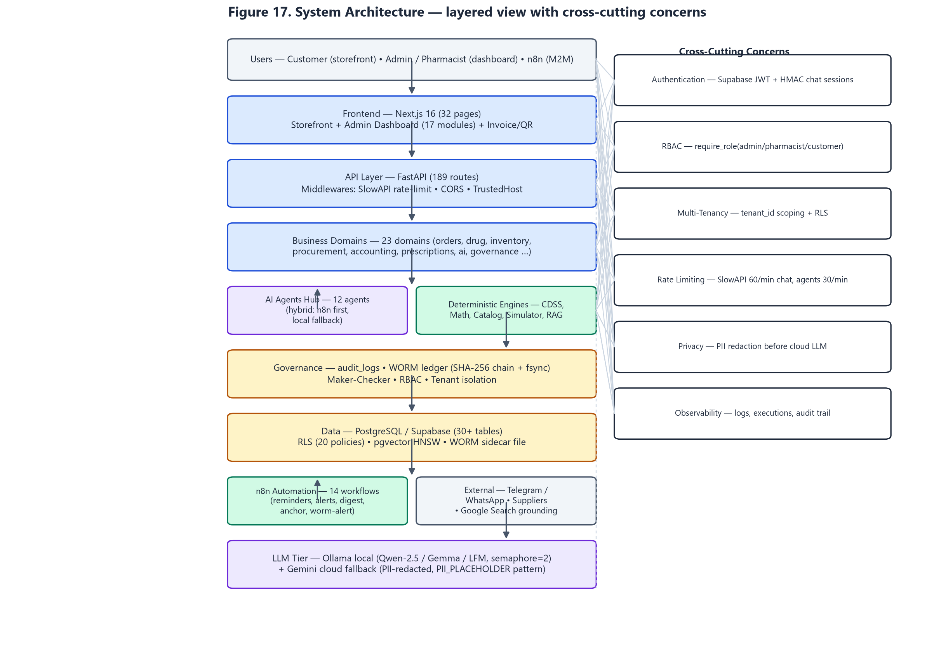
Figure 17. System Architecture — layers, cross-cutting concerns, and external systems
قرارات معمارية موثقة تستحق الذكر: فصل خدمة الرؤية (9202) عن API (8000) لحماية GPU من التشبع؛ semaphore مشترك (LLM_MAX_CONCURRENCY) يحصر تزامن النماذج المحلية؛ WORM خارج قاعدة البيانات في ملف sidecar مع قفل عابر للعمليات؛ وفصل n8n في كونتينر مستقل يتخاطب عبر webhooks موقعة.

36. الأمن والحوكمة (Security & Governance)

36.1 المصادقة والتفويض
المصادقة عبر Supabase JWT تُتحقق في الباكند (verify_supabase_jwt)، والتفويض بمصفوفة أدوار (admin/super_admin/pharmacist/customer) عبر مصانع require_role، وقناتان للآلات: verify_internal_token وrequire_internal_service، وقناة مزدوجة require_admin_or_internal لنقاط محدودة فقط. حماية مسارات الإدارة طبقتان: ‏proxy.ts (تحقق جلسة server-side fail-closed) + بوابة دور في التخطيط + فرض require_role في كل نقطة.

36.2 حوكمة WORM
دفتر خارجي append-only بسلسلة SHA-256 (كل سطر يربط هاش سابقه + هاش محتوى الحدث): الإلحاق عبر fsync فيزيائي في Thread منفصل، قفل sidecar عابر للعمليات، قراءة ذيل للملفات الكبيرة، مزامنة worker كل 5 دقائق بترقيم مفاتيحي، تحقق ساعٍ مع إنذار كسر، ومرساة خارجية ساعية لبصمة الرأس. التحقق الثنائي (verify_against_db) يكشف: أحداث بالقاعدة غائبة عن الدفتر، وأحداث بالدفتر حُذفت من القاعدة (Rogue DBA).

36.3 ضوابط مكملة
- فصل مهام (SoD): Maker-Checker للقرارات الحرجة + مصفوفة مخاطر معروضة في /admin/risk-register.
- تنقيح PII طبقتين (placeholder + regex) قبل السحابة، وقواعد منع كشف بيانات العملاء عبر الشات.
- معدلات طلب: SlowAPI على الشات (60/د) والوكلاء (قابل للضبط) لمنع إغراق الكلفة.
- سجل أمني للمحادثات: هجمات الحقن تُسجل في audit_logs وai_chat_logs بحالة blocked.

37. تحليل العمودية (Verticalization Analysis)
الجوهر الثابت في النواة (Core): المحرك التجاري (طلبات، مخزون، مستخدمون، محاسبة)، طبقة الوكلاء وبنية التنفيذ الهجين، الحوكمة والتدقيق، والبنية التقنية كاملة. أما المتغير داخل الحزمة (Vertical Pack — YAML) فهو:
البعد | Pharmacy (مثبت) | Coffee (مثبت) | Apparel (مثبت)
المصطلحات (terminology) | مريض/صرف/روشتة | مشروب/طلب | قطعة/مقاس
سياسة التسعير (pricing_policy) | سقوف 10/12/20% حسب الفئة الدوائية | سقوف المشروبات | سقوف الملابس
معايير (benchmarks) | معدلات قطاع دوائي | قطاع مقاهي | قطاع أزياء
السلامة (safety_guard) | DDI + منع تكرار المادة الفعالة | لا حاجز سريري (لا يدّعيه) | لا حاجز سريري
الامتثال (compliance) | قواعد صرف + قانون 151 | قواعد غذائية | إرجاع/استبدال
تكوين الوكلاء (agents) | وكلاء سريريون مفعّلون | وكلاء تجاريون | وكلاء تجاريون
وآلية التبديل حية: loader يقرأ الحزمة النشطة من platform_settings مع كاش 15 ثانية، والواجهة تعكس الحزمة (32 صفحة تعيد التكوين)، مع خطأ تصميمي موثق تجنبناه: UUID الثوابت تولد صراحة (gen_random_uuid) لأن أعمدة PK لا تحمل افتراضياً. الحد الأمني معلن بصدق: نماذج ML والوكلاء السريرية pharmacy-only حتى تتوفر بيانات حقيقية للحزم الأخرى.

38. تحليل التكامل (Integration Analysis)
التكامل | النمط | الأغراض | الحماية | الدليل
Supabase (DB + Auth) | مباشر SQL/JWT | تخزين، مصادقة، تخزين ملفات | RLS + service keys | database/session, dependencies/auth
n8n (14 workflow) | webhooks ثنائي الاتجاه | أتمتة التذكير/الطوارئ/الملخص/الوكلاء الهجينة | X-Internal-Token + run_id + callback | core/n8n.py; automation_runs
Ollama (local) | HTTP /api/chat + stream | توليد محلي أولى + وكلاء n8n | semaphore + allowlist | llm_engine; config
Google Gemini | genai SDK + grounding | استخبارات سوق بالبحث الحي + بديل سحابي | PII redaction + timeout | market_intelligence; llm_engine
Vision OCR (9202) | HTTP منفصل | قراءة الروشتات على GPU معزول | فصل العمليات | prescriptions/vision.py
Telegram (عبر n8n) | Bot API | تذكيرات، طوارئ، ملخصات، مرساة WORM | n8n credentials | n8n final exports

39. دراسة الجدوى (Feasibility Study)

39.1 الجدوى التقنية (Technical)
مثبتة عملياً: كل مكون يعمل — 189 مساراً و32 صفحة و14 سير عمل نشط و12 وكيلاً مفحوصاً بنداءات حية، واختبارات 223 دالة خضراء، ونماذج ML مدربة ومخزنة (churn_tuned_v2, regression_tuned). المكدس مفتوح المصدر بالكامل ويعمل على جهاز واحد (GPU محلي للرؤية والنماذج) — لا اعتماد على بنية مدفوعة إلا Supabase السحابية المجانية بالحدود.

39.2 الجدوى التشغيلية (Operational)
النظام مصمم ليعمل بأقل تدخل: التذكير مجدول 9AM تلقائياً، الطوارئ بلا تدخل بشري حتى التنبيه، والقرارات الحرجة فقط تستلزم اعتماداً بشرياً (Maker-Checker/HITL). حواجز التراجع موثقة: نموذج الفقد يعود للإصدار السابق بحذف ملف joblib، والحزم تُبدل بضغطة. المتطلب التشغيلي: جهاز بعقلية GPU للرؤية والنماذج + اتصال إنترنت للسحابة الاختيارية.

39.3 الجدوى الاقتصادية (Economic)
بلا اختلاق أرقام: بنية التكلفة مفتوحة المصدر (صفر تراخيص) + استضافة Supabase ضمن الحدود المجانية + كلفة كهرباء GPU. العائد مبني على آليات مثبتة داخل النظام: محرك التذكير يستعيد إيراداً متكرراً (الوفر محسوب حياً في نقطة weekly-digest بأرقام فعلية: 3,526 ج.م تقديراً موثق المنهجية)، ومحرك التسعير يمنع خصومات خاسرة (بوابة قسرية)، والجنائي يكشف التسرب. تُعرض هذه كآليات قيمة لا كوعود إيراد محددة — التقييم الدقيق يترك لبيانات تشغيل لاحقة (Not proven from current implementation كأرقام نهائية).

39.4 جدوى الجدول الزمني (Schedule)
المشروع مكتمل البنية ومثبت التشغيل بحلول موعد المناقشة (حالة المستودع والتشغيل الحي دليل الجدول الزمني): نواة مكتملة، حزمة أولى كاملة، حزمتان إضافيتان مهيأتين، ووثائق تشغيل وحوكمة — مع سجل إصلاح موثق يظهر نضج العملية الهندسية (التدقيق الحي والإصلاح المُثبت).

40. القيود والحدود (Constraints and Limitations)
بتقسيم صادق ثلاثي:
التصنيف | البند | التوضيح
Implemented | نواة التجارة والسلامة والحوكمة والأتمتة والوكلاء | كل ما فُصّل في المتطلبات الوظيفية بحالة Implemented
Partially Implemented | نماذج الحزم غير الدوائية | حزمتا Coffee/Apparel مثبتتان بنموذج وكتالوج وواجهة، لكن نماذج ML السريرية pharmacy-only حتى تتوفر بيانات حقيقية
Known Gap | بوابة دفع إلكتروني حي داخل المتجر | الدفع يتم قنوات خارجية؛ لا تكامل بوابة موثق في المستودع
Known Gap | تطبيق جوال أصلي | الواجهة ويب متجاوب (PWA-like) فقط
Known Gap | نطاق RLS شامل لكل جدول | 20 سياسة مفعلة على الجداول الحرجة؛ بعض جداول الدعم تعتمد عزل طبقة التطبيق
Known Gap | قياس أثر الكوبونات تاريخياً | حلقة القياس مبنية (simulation_runs/automation_runs) وتحتاج تراكم بيانات تشغيل
Future Enhancement | ERP خارجي، تطبيق جوال، تعدد فروع حي، WORM على S3 Object Lock | موثقة في قسم التوسع

41. التوسع المستقبلي (Future Expansion)
- ترقية WORM إلى S3 Object Lock (Compliance mode) عبر نفس واجهة append — الواجهة موثقة في رأس الملف.
- حزم عمودية جديدة (بقالة، مستلزمات طبية) عبر scaffold المولد تلقائياً.
- تدريب OCR على صور حقيقية عبر حلقة التصحيحات المتراكمة (931 عنصراً في الذاكرة).
- تعميق SHAP لكل تنبؤ churn مع لوحة تفسير للأدمن.
- بوابة دفع ودراجات توصيل بالتكامل مع مزودين مصريين.
- تعدد فروع فعلي بنفس نواة تعدد المستأجرين (فرع = tenant).
- لوحة تنبؤات مجمعة بالأداء الحي مع إنذارات انحراف MAE.

42. مصفوفة التتبع (Traceability Matrix)
تربط المصفوفة الأهداف بالمتطلبات بالعمليات بوظائف النظام بأدلة التنفيذ والاختبارات — عينة تمثيلية شاملة (الخريطة كاملة تتبع نفس النمط):
جدول 19: مصفوفة التتبع — الأهداف ⇐ المتطلبات ⇐ العمليات ⇐ الوظائف ⇐ الأدلة ⇐ الاختبارات
Business Objective | Requirement | Business Process | System Function | Implementation Evidence | Test
OBJ-1 سلامة الطلب | FR-002, FR-003, FR-004 | BP-02 | CDSS gates in checkout | drug/service.py (interactions/duplicates/equivalents) | test_cdss_clinical.py
OBJ-2 رقمنة الروشتات | FR-005 | BP-03 | Vision OCR + matching + review | prescriptions/vision.py, matching.py | test_prescriptions_api.py, test_ocr_memory_engine.py
OBJ-3 محادثة موثوقة | FR-015..FR-021 | BP-04 | RAG pipeline + deterministic engines | ai/service.py; llm_engine.py | tests/ai/* (parallel RAG, sessions, security, math)
OBJ-4 وكلاء هجينون | FR-011, FR-013, FR-014 | BP-07 | hybrid execution + MI approval | agents/hybrid.py; market_intelligence.py | test_market_intelligence.py; test_market_api_routes.py
OBJ-5 تذكير ذكي | FR-022..FR-024 | BP-05 | cycles + churn + reminders | prediction/service.py; tracking; n8n reminder | test_agent_governance_hardening.py
OBJ-6 تسعير مصرفي | FR-012, FR-026, FR-035 | BP-06 | pricing gate + simulator + deploy | agents/pricing.py; simulator.py | test_hybrid_agents.py (pricing)
OBJ-7 محاسبة وجنائي | FR-007, FR-008 | BP-09 | journal + Benford/round/threshold | accounting models; forensics.py | test_forensics_and_working_capital.py
OBJ-8 حوكمة WORM | FR-009, FR-006 | BP-12 | WORM chain + bi-directional verify + recall signing | core/worm_ledger.py; worm_worker.py; drug recall | test_events_chain.py; test_market_intelligence.py
OBJ-9 حزم عمودية | FR-030, FR-032 | BP-11 | vertical loader + activation | core/verticals/*; /verticals/activate | test_vertical_packs.py; test_settings.py
حوكمة أتمتة مقاسة | FR-027 | BP-05/BP-12 | automation_runs + metrics | router automation endpoints; retry worker | test_operational_guards.py
أمن وخصوصية | FR-019, FR-020, FR-033, NFR-01..05 | جميع العمليات | auth/RBAC/RLS/rate-limit/redaction | auth.py; security_guard.py; enable_rls.sql | test_security_regression.py; tests/ai/test_security_guard.py

43. الخاتمة (Conclusion)
وثّق هذا التحليل نظام AI-COS كما هو فعلاً: نظام تشغيل أعمال وكيل متعدد المستأجرين، بقلب حتمي يحسب وقلب لغوي يصيغ، وبوابة سلامة سريرية تمنع بالكود، وحوكمة توقّع بالتشفير، وأتمتة تقيس نفسها، وحزم عمودية تجعل الصيدلية بداية الحكاية لا نهايتها.
وتظهر قيمة التحليل في ثلاثة مستويات: للجنة التحكيم، منهجية هندسية مبنية على الأدلة (كل ادعاء بمساره)؛ للفريق، خريطة نضج توضح ما نُفذ وما هو جزئي وما هو مستقبلي بلا تجميل؛ وللنظام نفسه، مرآة تثبت أن الحوكمة لم تُضف كواجهة بل كعمود فقري — من بوابة CDSS في السلة إلى بصمة SHA-256 التي تغادر السيرفر كل ساعة.
يبقى الأصدق قولاً: النظام موثق هنا بحدود موثقة — فجواته معلنة (دفع حي، جوال، RLS شامل، تراكم قياسات) وخطط ردمها مذكورة — لأن النضج الهندسي ليس غياب الفجوات بل معرفتها الدقيقة ومعرفة طريق ردمها.

